- Kịch bản chuẩn cho các module
  - Xem thời khóa biểu (schedule)
Use Case | Xem lịch học trong tuần
Tác nhân chính | Gia sư, học viên
Tiền điều kiện | Người dùng đã đăng nhập, Lớp học đã được tạo
Hậu điều kiện | Nhiều Schedule records được tạo (1 cho mỗi ngày)
Kịch bản chính | 1. Người dùng chọn chức năng lịch học trên giao diện chính  2. Hệ thống hiển thị thời khóa biểu trong 1 tuần gồm các thông tin ngày, tháng, thời gian, môn học  Giờ Th2 22 Th3 23 Th4 24 Th5 25 Th6 26 Th7 27 CN 28  06:00  07:00 Lớp tiếng Anh giao tiếp Trần thị A  08:00 Lớp tiếng Anh giao tiếp Trần thị A  09:00  ... ... ... ... ... ... ... ...  3. Người dùng click vào nút mũi tên “>” để di chuyển sang tuần tiếp theo, và nút mũi tên “<” để di chuyển sang tuần trước đó  4. Hệ thống hiển thị lịch của tuần mà gia sư vừa chọn

  - Quản lý danh sách lớp học (Classes)
Use Case | Xem danh sách lớp học
Tác nhân chính | Gia sư, học viên
Tiền điều kiện | Người dùng đã đăng nhập, Lớp học đã được tạo
Hậu điều kiện
Kịch bản chính | 1. Người dùng click vào Lớp học của tôi trên thanh sidebar của giao diện chính.  2. Hệ thống hiển thị ra danh sách các lớp học của người dùng đã, đang và sẽ tham gia (trường hợp sẽ tham gia là lớp học đang cần tuyển gia sư)  Gồm các thông tin về lớp học như: Tên lớp học, môn học, ngày bắt đầu, ngày kết thúc, tên gia sư/ tên học viên, trạng thái của lớp học, số buổi học/tuần, nút xem chi tiết lớp học  Lớp học Tiếng Anh đi làm Tiếng anh giao tiếp Toán cao cấp  Trạng thái Đang tuyển Đang diễn ra Hoàn thành  Môn học Tiếng anh  Ngày bắt đầu – Ngày kết thúc 30/9/2025 -31/1/2026 31/10/2025 -28/2/2026 1/9/2025 -30/11/2025  Gia sư Chưa xác định Trần Thị B Hoàng Văn A  Số buổi học/tuần 3 2 3  Xem chi tiết Xem chi tiết Xem chi tiết

  - Xem chi tiết lớp học
Use Case | Xem chi tiết lớp học
Tác nhân chính | Gia sư, học viên
Tiền điều kiện | Người dùng đã đăng nhập, Lớp học đã được tạo
Hậu điều kiện
Kịch bản chính | 1. Người dùng click vào Lớp học của tôi trên thanh sidebar của giao diện chính.  2. Hệ thống hiển thị ra danh sách các lớp học của người dùng đã, đang và sẽ tham gia (trường hợp sẽ tham gia là lớp học đang cần tuyển gia sư)  Gồm các thông tin về lớp học như: Tên lớp học, môn học, ngày bắt đầu, ngày kết thúc, tên gia sư/ tên học viên, trạng thái của lớp học, số buổi học/tuần, nút xem chi tiết lớp học  Lớp học Tiếng Anh đi làm Tiếng anh giao tiếp Toán cao cấp  Trạng thái Đang tuyển Đang diễn ra Hoàn thành  Môn học Tiếng anh  Ngày bắt đầu – Ngày kết thúc 30/9/2025 -31/1/2026 31/10/2025 -28/2/2026 1/9/2025 -30/11/2025  Gia sư Chưa xác định Trần Thị B Hoàng Văn A  Số buổi học/tuần 3 2 3  Xem chi tiết Xem chi tiết Xem chi tiết  3. Người dùng Click vào xem chi tiết của lớp Tiếng anh giao tiếp  4. Hệ thống hiển thị thông tin chi tiết của lớp học Tiếng anh giao tiếp: Tên lớp học, môn học, ngày bắt đầu, ngày kết thúc, tên gia sư, số buổi học/ tuần, thống kê lớp học (tiến đồ học tập), Bài tập đã hoàn thành  Kế hoạch học tập (ngày, tiêu đề, mô tả, trạng thái)  Tiếng anh giao tiếp (Đang học)  Tiếng anh 31/10/2025 -28/2/2026 Gia sư: Trần Thị B 3 buổi/tuần  Thống kê lớp học  Tiến độ học tập 2% 1/49 buổi đã hoàn thành Bài tập đã hoàn thành 2 2/4 bài tập  Kế hoạch học tập  Buổi 5 - Thứ 6, 26/12/2025  Ôn tập  Kiểm tra kiến thức  Buổi 4 - Thứ 5, 25/12/2025  Bài tập nâng cao  Giải đề chi tiết  Buổi 3 - Thứ 3, 23/12/2025  Từ vựng chủ đề: Quán ăn  Học 30 từ vựng và đọc hiểu đoạn văn  ...  5. Gia sư click vào nút quay lại  6. Hệ thống quay lại giao diện danh sách lớp học

  - Lập kế hoạch dạy học
Use Case | Lập kế hoạch dạy học
Tác nhân chính | Gia sư
Tiền điều kiện | Người dùng đã đăng nhập, Lớp học đã được tạo
Hậu điều kiện | Kế hoạch mới được thêm vào danh sách kế hoạch của lớp học
Kịch bản chính | 1. Người dùng click vào Lớp học của tôi trên thanh sidebar của giao diện chính.  2. Hệ thống hiển thị ra danh sách các lớp học của người dùng đã, đang và sẽ tham gia (trường hợp sẽ tham gia là lớp học đang cần tuyển gia sư)  Gồm các thông tin về lớp học như: Tên lớp học, môn học, ngày bắt đầu, ngày kết thúc, tên gia sư/ tên học viên, trạng thái của lớp học, số buổi học/tuần, nút xem chi tiết lớp học  Lớp học Tiếng Anh đi làm Tiếng anh giao tiếp Toán cao cấp  Trạng thái Đang tuyển Đang diễn ra Hoàn thành  Môn học Tiếng anh  Ngày bắt đầu – Ngày kết thúc 30/9/2025 -31/1/2026 31/10/2025 -28/2/2026 1/9/2025 -30/11/2025  Gia sư Chưa xác định Trần Thị B Hoàng Văn A  Số buổi học/tuần 3 2 3  Xem chi tiết Xem chi tiết Xem chi tiết  3. Người dùng Click vào xem chi tiết của lớp Tiếng anh giao tiếp  4. Hệ thống hiển thị thông tin chi tiết của lớp học Tiếng anh giao tiếp: Tên lớp học, môn học, ngày bắt đầu, ngày kết thúc, tên gia sư, số buổi học/ tuần, thống kê lớp học (tiến đồ học tập), Bài tập đã hoàn thành  Kế hoạch học tập (ngày, tiêu đề, mô tả, trạng thái)  Tiếng anh giao tiếp (Đang học)  Tiếng anh 31/10/2025 -28/2/2026 Gia sư: Trần Thị B 3 buổi/tuần  Thống kê lớp học  Tiến độ học tập 2% 1/49 buổi đã hoàn thành Bài tập đã hoàn thành 2 2/4 bài tập  Kế hoạch học tập (+Thêm kế hoạch)  Buổi 5 - Thứ 6, 26/12/2025 Ôn tập Kiểm tra kiến thức Nút sửa Nút xóa  Buổi 4 - Thứ 5, 25/12/2025 Bài tập nâng cao Giải đề chi tiết Nút sửa Nút xóa  Buổi 3 - Thứ 3, 23/12/2025 Từ vựng chủ đề: Quán ăn Học 30 từ vựng và đọc hiểu đoạn văn Nút sửa Nút xóa  ... Nút sửa Nút xóa  5. Gia sư click vào nút thêm kế hoạch  6. Giao diện hiển thị mục để thêm nội dung kế hoạch bao gồm các thông tin sau  Thêm kế hoạch mới  Nhập ngày Nhập nội dung buổi học Mô tả (tùy chọn)  Nút Lưu Nút hủy  7. Gia sư nhập thông tin của kế hoạch mới vào các ô và bấm lưu  Thêm kế hoạch mới  30/12/2025 Luyện đề nghe Luyện nghe chủ đề...  Nút Lưu Nút hủy  8. Hệ thống hiển thị thống báo xác nhận lưu kế hoạch mới không  9. Gia sư bấm vào xác nhận  10. Hệ thống quay lại giao diện 4 với kế hoạch mới được lưu vào timeline  Tiếng anh giao tiếp (Đang học)  Tiếng anh 31/10/2025 -28/2/2026 Gia sư: Trần Thị B 3 buổi/tuần  Thống kê lớp học  Tiến độ học tập 2% 1/49 buổi đã hoàn thành Bài tập đã hoàn thành 2 2/4 bài tập  Kế hoạch học tập (+Thêm kế hoạch)  Buổi 6 - Thứ 3, 30/12/2025 Luyện đề nghe Luyện nghe chủ đề... Nút sửa Nút xóa  Buổi 5 - Thứ 6, 26/12/2025 Ôn tập Kiểm tra kiến thức Nút sửa Nút xóa  Buổi 4 - Thứ 5, 25/12/2025 Bài tập nâng cao Giải đề chi tiết Nút sửa Nút xóa  Buổi 3 - Thứ 3, 23/12/2025 Từ vựng chủ đề: Quán ăn Học 30 từ vựng và đọc hiểu đoạn văn Nút sửa Nút xóa  ... Nút sửa Nút xóa  11. Gia sư bấm vào nút quay lại  12. Hệ thống quay lại giao diện danh sách lớp học

  - Sửa kế hoạch dạy học
Use Case | Sửa kế hoạch dạy học
Tác nhân chính | Gia sư
Tiền điều kiện | Người dùng đã đăng nhập, Lớp học đã được tạo
Hậu điều kiện | Kế hoạch được cập nhật thông tin mới
Kịch bản chính | 1. Người dùng click vào Lớp học của tôi trên thanh sidebar của giao diện chính.  2. Hệ thống hiển thị ra danh sách các lớp học của người dùng đã, đang và sẽ tham gia (trường hợp sẽ tham gia là lớp học đang cần tuyển gia sư)  Gồm các thông tin về lớp học như: Tên lớp học, môn học, ngày bắt đầu, ngày kết thúc, tên gia sư/ tên học viên, trạng thái của lớp học, số buổi học/tuần, nút xem chi tiết lớp học  Lớp học Tiếng Anh đi làm Tiếng anh giao tiếp Toán cao cấp  Trạng thái Đang tuyển Đang diễn ra Hoàn thành  Môn học Tiếng anh  Ngày bắt đầu – Ngày kết thúc 30/9/2025 -31/1/2026 31/10/2025 -28/2/2026 1/9/2025 -30/11/2025  Gia sư Chưa xác định Trần Thị B Hoàng Văn A  Số buổi học/tuần 3 2 3  Xem chi tiết Xem chi tiết Xem chi tiết  3. Người dùng Click vào xem chi tiết của lớp Tiếng anh giao tiếp  4. Hệ thống hiển thị thông tin chi tiết của lớp học Tiếng anh giao tiếp: Tên lớp học, môn học, ngày bắt đầu, ngày kết thúc, tên gia sư, số buổi học/ tuần, thống kê lớp học (tiến đồ học tập), Bài tập đã hoàn thành  Kế hoạch học tập (ngày, tiêu đề, mô tả, trạng thái)  Tiếng anh giao tiếp (Đang học)  Tiếng anh 31/10/2025 -28/2/2026 Gia sư: Trần Thị B 3 buổi/tuần  Thống kê lớp học  Tiến độ học tập 2% 1/49 buổi đã hoàn thành Bài tập đã hoàn thành 2 2/4 bài tập  Kế hoạch học tập (+Thêm kế hoạch)  Buổi 5 - Thứ 6, 26/12/2025 Ôn tập Kiểm tra kiến thức Nút sửa Nút xóa  Buổi 4 - Thứ 5, 25/12/2025 Bài tập nâng cao Giải đề chi tiết Nút sửa Nút xóa  Buổi 3 - Thứ 3, 23/12/2025 Từ vựng chủ đề: Quán ăn Học 30 từ vựng và đọc hiểu đoạn văn Nút sửa Nút xóa  ... Nút sửa Nút xóa  5. Gia sư click vào nút sửa của kế hoạch buổi 5 – Thứ 6, 26/12/2025  6. Giao diện hiển thị mục để sửa nội dung kế hoạch bao gồm các thông tin sau  Sửa kế hoạch  26/12/2025 Ôn tập Kiểm tra kiến thức  Nút Lưu Nút hủy  7. Gia sư nhập thông tin của kế hoạch mới vào các ô và bấm lưu  Thêm kế hoạch mới  26/12/2025 Ôn tập Ôn tập và luyện đề  Nút Lưu Nút hủy  8. Hệ thống hiển thị thống báo xác nhận lưu kế hoạch mới không  9. Gia sư bấm vào xác nhận  10. Hệ thống quay lại giao diện 4 với kế hoạch được lưu vào timeline  Tiếng anh giao tiếp (Đang học)  Tiếng anh 31/10/2025 -28/2/2026 Gia sư: Trần Thị B 3 buổi/tuần  Thống kê lớp học  Tiến độ học tập 2% 1/49 buổi đã hoàn thành Bài tập đã hoàn thành 2 2/4 bài tập  Kế hoạch học tập (+Thêm kế hoạch)  Buổi 5 - Thứ 6, 26/12/2025 Ôn tập Ôn tập và luyện đề Nút sửa Nút xóa  Buổi 4 - Thứ 5, 25/12/2025 Bài tập nâng cao Giải đề chi tiết Nút sửa Nút xóa  Buổi 3 - Thứ 3, 23/12/2025 Từ vựng chủ đề: Quán ăn Học 30 từ vựng và đọc hiểu đoạn văn Nút sửa Nút xóa  ... Nút sửa Nút xóa  11. Gia sư bấm vào nút quay lại  12. Hệ thống quay lại giao diện danh sách lớp học

  - Xóa kế hoạch
Use Case | Xóa kế hoạch dạy học
Tác nhân chính | Gia sư
Tiền điều kiện | Người dùng đã đăng nhập, Lớp học đã được tạo
Hậu điều kiện | Kế hoạch bị xóa khỏi timeline của lớp học
Kịch bản chính | 1. Người dùng click vào Lớp học của tôi trên thanh sidebar của giao diện chính.  2. Hệ thống hiển thị ra danh sách các lớp học của người dùng đã, đang và sẽ tham gia (trường hợp sẽ tham gia là lớp học đang cần tuyển gia sư)  Gồm các thông tin về lớp học như: Tên lớp học, môn học, ngày bắt đầu, ngày kết thúc, tên gia sư/ tên học viên, trạng thái của lớp học, số buổi học/tuần, nút xem chi tiết lớp học  Lớp học Tiếng Anh đi làm Tiếng anh giao tiếp Toán cao cấp  Trạng thái Đang tuyển Đang diễn ra Hoàn thành  Môn học Tiếng anh  Ngày bắt đầu – Ngày kết thúc 30/9/2025 -31/1/2026 31/10/2025 -28/2/2026 1/9/2025 -30/11/2025  Gia sư Chưa xác định Trần Thị B Hoàng Văn A  Số buổi học/tuần 3 2 3  Xem chi tiết Xem chi tiết Xem chi tiết  3. Người dùng Click vào xem chi tiết của lớp Tiếng anh giao tiếp  4. Hệ thống hiển thị thông tin chi tiết của lớp học Tiếng anh giao tiếp: Tên lớp học, môn học, ngày bắt đầu, ngày kết thúc, tên gia sư, số buổi học/ tuần, thống kê lớp học (tiến đồ học tập), Bài tập đã hoàn thành  Kế hoạch học tập (ngày, tiêu đề, mô tả, trạng thái)  Tiếng anh giao tiếp (Đang học)  Tiếng anh 31/10/2025 -28/2/2026 Gia sư: Trần Thị B 3 buổi/tuần  Thống kê lớp học  Tiến độ học tập 2% 1/49 buổi đã hoàn thành Bài tập đã hoàn thành 2 2/4 bài tập  Kế hoạch học tập (+Thêm kế hoạch)  Buổi 5 - Thứ 6, 26/12/2025 Ôn tập Kiểm tra kiến thức Nút sửa Nút xóa  Buổi 4 - Thứ 5, 25/12/2025 Bài tập nâng cao Giải đề chi tiết Nút sửa Nút xóa  Buổi 3 - Thứ 3, 23/12/2025 Từ vựng chủ đề: Quán ăn Học 30 từ vựng và đọc hiểu đoạn văn Nút sửa Nút xóa  ... Nút sửa Nút xóa  5. Gia sư click vào nút xóa của kế hoạch buổi 5 – Thứ 6, 26/12/2025  6. Hệ thống hiển thị thống báo xác nhận xóa hay không  7. Gia sư xác nhận xóa  8. Hệ thống quay lại giao diện ở bước 4 với kế hoạch buổi 5 bị xóa khỏi timeline  9. Gia sư bấm vào nút quay lại  10. Hệ thống quay lại giao diện danh sách lớp học

  - Điểm danh (attendance)
Use Case | Điểm danh
Tác nhân chính | Gia sư, học viên
Tiền điều kiện | Người dùng đã đăng nhập, Lớp học đã được tạo
Hậu điều kiện | Xác nhận điểm danh từ phía người dùng
Kịch bản chính | 1. Người dùng chọn chức năng lịch học trên thanh sidebar của giao diện chính  2. Hệ thống hiển thị thời khóa biểu trong 1 tuần gồm các thông tin ngày, tháng, thời gian, môn học  Giờ Th2 22 Th3 23 Th4 24 Th5 25 Th6 26 Th7 27 CN 28  06:00  07:00 Lớp tiếng Anh giao tiếp Trần thị A  08:00 Lớp tiếng Anh giao tiếp Trần thị A  09:00  ... ... ... ... ... ... ... ...  3. Người dùng click vào buổi học 07:00 – 08:00 của ngày Th3/23/12/2025, lớp Tiếng anh giao tiếp  4. Hệ thống hiển thị thông tin buổi học đó bao gồm: tên lớp học, trạng thái, Ngày học, thời gian bắt đầu, thời gian kết thúc, gia sư, môn học, mục điểm danh (trạng thái xác nhận của học viên, trạng thái xác nhận của gia sư, trạng thái tổng, ghi chú buổi học)  Lớp tiếng anh giao tiếp (Đang diễn ra)  Ngày học : Thứ Ba, 23 tháng 12, 2025 Thời gian: 07:00 – 09:00  Gia sư: Trần Thị B Môn học: Tiếng Anh  Điểm danh (Chờ xác nhận)  Học viên đã xác nhận (“Buổi học hiệu quả và dễ hiểu ạ”)  Gia sư chưa xác nhận  Ghi chú (tùy chọn)  Nhập ghi chú về buổi học...  Xác nhận có mặt  5. Người dùng nhập ghi chú về buổi học : “Tiếp thu tốt” và click vào xác nhận có mặt  6. Hệ thống hiển thị thống báo xác nhận  7. Người dùng click vào nút xác nhận  8. Hệ thống quay lại giao diện bước 4 và hiển thị buổi học đã được xác nhận  Lớp tiếng anh giao tiếp (Đang diễn ra)  Ngày học : Thứ Ba, 23 tháng 12, 2025 Thời gian: 07:00 – 09:00  Gia sư: Trần Thị B Môn học: Tiếng Anh  Điểm danh (Đã xác nhận)  Học viên đã xác nhận (“Buổi học hiệu quả và dễ hiểu ạ”)  Gia sư đã xác nhận (“Tiếp thu tốt”)  9. Người dùng click vào nút quay lại lịch học  10. Hệ thống quay lại giao diện lịch học ban đầu ở bước 2

  - Học viên xem bài tập đã được giao
Use Case | Học viên xem bài tập đã được giao
Tác nhân chính | Học viên
Tiền điều kiện | Học viên đã đăng nhập, bài tập đã được tạo
Hậu điều kiện
Kịch bản chính | 1. Người dùng chọn chức năng bài tập trên thanh sidebar của giao diện chính  2. Hệ thống hiển thị danh sách bài tập của người dùng  Quản lý bài tập  Tiêu đề: Bài test Mô tả: Bài test Trạng thái: Chưa nộp, nộp muộn Hạn: 17:15 20/12/2025 Ghi chú: Làm và nộp file pdf Nút xem chi tiết  Tiêu đề: Bài tập 1 Mô tả: Bài tập Trạng thái: Đã chấm điểm , nộp muộn Hạn: 17:00 20/12/2025 Điểm: 6/10 Ghi chú: Làm và nộp file pdf Nút xem chi tiết  Tiêu đề: Bài tập 2 Mô tả: Bài tập Trạng thái: Đã chấm điểm Điểm: 8/10 Hạn: 10:00 21/12/2025 Nút xem chi tiết  ...  3. Học viên click vào nút xem chi tiết của bài tập “Bài test” để xem nội dung bài tập  4. Hệ thống hiển thị nội dung bài tập “Bài test” bao gồm các thông tin sau  Tên bài tập: Bài test  Mô tả bài tập: Bài test  Tên gia sư: Trần Thị B  Tệp đính kèm: hiển thị tài liệu pdf  Hạn nộp : 17:15 20/12/2025  Thang điểm : 10  Ghi chú từ gia sư: làm và nộp file pdf  Nút nộp bài  5. Học viên click vào nút quay lại  6. Hệ thống quay lại giao diện ở bước 2

  - Tạo bài tập (homework)
Use Case | Tạo bài tập
Tác nhân chính | Gia sư
Tiền điều kiện | Gia sư đã đăng nhập
Hậu điều kiện | Bài tập mới được thêm vào danh sách bài tập của gia sư
Kịch bản chính | 1. Gia sư chọn chức năng bài tập trên thanh sidebar của giao diện chính  2. Hệ thống hiển thị danh sách bài tập của gia sư  Quản lý bài tập  Nút tạo bài tập mới  Tiêu đề: Bài test Mô tả: Bài test Ngày tạo: 20/12/2025 Học viên được giao bài : 2 Đã nộp: 1/2 Nút xem chi tiết Nút xóa  Tiêu đề: Bài tập 1 Mô tả: Bài tập Ngày tạo: 20/12/2025 Học viên được giao bài : 2 Đã nộp: 2/2 Nút xem chi tiết Nút xóa  Tiêu đề: Bài tập 2 Mô tả: Bài tập Ngày tạo: 21/12/2025 Học viên được giao bài : 2 Đã nộp: 2/2 Nút xem chi tiết Nút xóa  ...  3. Gia sư click vào nút tạo bài tập mới  4. Hệ thống hiển thị form để nhập các thông tin của bài tập và tải tài liệu lên, bao gồm các thông tin như: Tiêu đề, mô tả, thang điểm, hạn nộp, tệp đính kèm/link  5. Gia sư nhập các thông tin của bài tập mới, tải tài liệu lên và bấm nút tạo bài tập  Tiêu đề Bài kiểm tra từ vựng  Mô tả Bài kiểm tra  Thang điểm 10  Hạn nộp 22/12/2025 10:30 CH  Tệp đính kèm De-kiem-tra.pdf  Hủy Tạo bài tập  6. Hệ thống hiển thị thông báo xác nhận  7. Gia sư xác nhận tạo bài tập  8. Hệ thống thông báo tạo bài tập thành công và quay lại giao diện ở bước 2 với bài tập mới được thêm vào danh sách

  - Giao bài tập
Use Case | Giao bài tập
Tác nhân chính | Gia sư
Tiền điều kiện | Gia sư đã đăng nhập, bài tập đã được tạo
Hậu điều kiện | Bài tập đã được giao cho các học viên
Kịch bản chính | 1. Gia sư chọn chức năng bài tập trên thanh sidebar của giao diện chính  2. Hệ thống hiển thị danh sách bài tập của gia sư  Quản lý bài tập  Nút tạo bài tập mới  Tiêu đề: Bài test Mô tả: Bài test Ngày tạo: 20/12/2025 Học viên được giao bài : 2 Đã nộp: 1/2 Nút xem chi tiết Nút xóa  Tiêu đề: Bài tập 1 Mô tả: Bài tập Ngày tạo: 20/12/2025 Học viên được giao bài : 2 Đã nộp: 2/2 Nút xem chi tiết Nút xóa  Tiêu đề: Bài tập 2 Mô tả: Bài tập Ngày tạo: 21/12/2025 Học viên được giao bài : 2 Đã nộp: 2/2 Nút xem chi tiết Nút xóa  ...  3. Gia sư click vào nút xem chi tiết bài tập “Bài test” mình muốn giao  4. Hệ thống hiển thị nội dung bài tập “Bài test” bao gồm các thông tin sau  Tên bài tập: Bài test  Mô tả bài tập: Bài test  Ngày tạo: 20/12/2025  Thang điểm : 10  Tệp đính kèm: hiển thị tài liệu pdf  Danh sách Học viên được giao (2)  Học viên Hạn nộp Trạng thái Thời gian nộp Điểm Hành động  Trần H 17:00 20/12/2025 Đã nộp , nộp muộn 23:01 20/12/2025 - Xem bài Chấm điểm Gỡ  Nguyễn A 10:00 20/10/2021 Đã nộp 09:00 20/10/2021 8/10 Xem bài Chấm điểm Gỡ  5. Gia sư click nút Giao bài tập  6. Hệ thống hiển thị form để chọn những học viên mình muốn giao bài tập  Chọn học viên  Hạn nộp  Ghi chú  Nút hủy , Nút giao bài  7. Gia sư chọn học viên trong danh sách được hiển thị, chọn ngày, viết ghi chút và nhấn nút giao bài  Chọn học viên Trần Thị M  Hạn nộp 17:00 22/12/2025  Ghi chú Làm và nộp file pdf  Nút hủy Nút giao bài  8. Hệ thống hiển thị thông báo xác nhận  7. Gia sư xác nhận giao bài tập  8. Hệ thống thông báo giao bài tập thành công và quay lại giao diện ở bước 4 với học viên mới được thêm vào danh sách giao bài tập  Tên bài tập: Bài test  Mô tả bài tập: Bài test  Ngày tạo: 20/12/2025  Thang điểm : 10  Tệp đính kèm: hiển thị tài liệu pdf  Danh sách Học viên được giao (3)  Học viên Hạn nộp Trạng thái Thời gian nộp Điểm Hành động  Trần Thị M 17:00 22/12/2025 Chưa nộp - - Gỡ  Trần H 17:00 20/12/2025 Đã nộp , nộp muộn 23:01 20/12/2025 - Xem bài Chấm điểm Gỡ  Nguyễn A 10:00 20/10/2021 Đã nộp 09:00 20/10/2021 8/10 Xem bài Chấm điểm Gỡ  9. Gia sư bấm quay lại  10. Hệ thống quay lại giao diện 2

  - Nộp bài tập (assigment)
Use Case | Học viên nộp bài tập đã được giao
Tác nhân chính | Học viên
Tiền điều kiện | Học viên đã đăng nhập, bài tập đã được tạo và giao cho học viên đó
Hậu điều kiện | Bài tập đã được nộp, gia sư nhận được bài tập đã nộp
Kịch bản chính | 1. Học viên chọn chức năng bài tập trên thanh sidebar của giao diện chính  2. Hệ thống hiển thị danh sách bài tập của học viên  Quản lý bài tập  Tiêu đề: Bài test Mô tả: Bài test Trạng thái: Chưa nộp, nộp muộn Hạn: 17:15 20/12/2025 Ghi chú: Làm và nộp file pdf Nút xem chi tiết  Tiêu đề: Bài tập 1 Mô tả: Bài tập Trạng thái: Đã chấm điểm , nộp muộn Hạn: 17:00 20/12/2025 Điểm: 6/10 Ghi chú: Làm và nộp file pdf Nút xem chi tiết  Tiêu đề: Bài tập 2 Mô tả: Bài tập Trạng thái: Đã chấm điểm Điểm: 8/10 Hạn: 10:00 21/12/2025 Nút xem chi tiết  ...  3. Học viên click vào nút xem chi tiết của bài tập “Bài test” để xem nội dung bài tập  4. Hệ thống hiển thị nội dung bài tập “Bài test” bao gồm các thông tin sau  Tên bài tập: Bài test  Mô tả bài tập: Bài test  Tên gia sư: Trần Thị B  Tệp đính kèm: hiển thị tài liệu pdf  Hạn nộp : 17:15 20/12/2025  Thang điểm : 10  Ghi chú từ gia sư: làm và nộp file pdf  Nút nộp bài  5. Học viên click vào nút nộp bài  6. Hệ thống hiển thị form nộp bài tập  Nội dung bài làm  File đính kèm  Nút hủy Nút nộp bài  7. Học viên nhập nội dung, tải tệp lên bài tập của mình và bấm nút nộp bài  Nội dung bài làm Em xin nộp bài kiểm tra ạ  File đính kèm Bai-kiem-tra.pdf  Nút hủy Nút nộp bài  8. Hệ thống hiển thị thông báo xác nhận nộp bài hay không  9. Học viên xác nhận nộp bài tập  10. Hệ thống thông báo nộp bài tập thành công và quay lại giao diện ở bước 4 với dòng trạng thái “Đã nộp bài – Chờ chấm điểm” và bài tập của mình vừa nộp  11. Học viên bấm nút quay lại  12. Hệ thống quay lại giao diện ở bước 2

  - Xóa bài tập
Use Case | Xóa bài tập
Tác nhân chính | Gia sư
Tiền điều kiện | Gia sư đã đăng nhập, bài tập đã được tạo
Hậu điều kiện | Bài tập đã được xóa khỏi danh sách bài tập của gia sư
Kịch bản chính | 1. Gia sư chọn chức năng bài tập trên thanh sidebar của giao diện chính  2. Hệ thống hiển thị danh sách bài tập của gia sư  Quản lý bài tập  Nút tạo bài tập mới  Tiêu đề: Bài test Mô tả: Bài test Ngày tạo: 20/12/2025 Học viên được giao bài : 2 Đã nộp: 1/2 Nút xem chi tiết Nút xóa  Tiêu đề: Bài tập 1 Mô tả: Bài tập Ngày tạo: 20/12/2025 Học viên được giao bài : 2 Đã nộp: 2/2 Nút xem chi tiết Nút xóa  Tiêu đề: Bài tập 2 Mô tả: Bài tập Ngày tạo: 21/12/2025 Học viên được giao bài : 2 Đã nộp: 2/2 Nút xem chi tiết Nút xóa  ...  3. Gia sư click vào nút xóa bài tập của bài tập “Bài test” mà mình muốn xóa  4. Hệ thống hiển thị thông báo xác nhận có xóa hay không  7. Gia sư xác nhận xóa bài tập  8. Hệ thống thông báo xóa bài tập thành công và quay lại giao diện ở bước 2 với bài tập “Bài test” đã được xóa khỏi danh sách

  - Xem tài liệu
Use Case | Xem tài liệu
Tác nhân chính | Gia sư, học viên
Tiền điều kiện | Người dùng đã đăng nhập, tài liệu đã được tạo
Hậu điều kiện
Kịch bản chính | 1. Người dùng chọn chức năng tài liệu trên thanh sidebar của giao diện chính  2. Hệ thống hiển thị danh sách tài liệu của người dùng  Quản lý tài liệu  Tiêu đề: Tài liệu 1 Mô tả: Tài liệu ôn tập Ngày tạo: 21/12/2025 Tên file: Dashboard.pdf Kích thước file: 310.05KB Người chia sẻ: Trần Thị B Nút xem chi tiết Nút tải xuống  Tiêu đề: Tài liệu 2 Mô tả: Tài liệu ôn tập 2 Ngày tạo: 10/12/2025 Tên file: Review.pdf Kích thước file: 200.30KB Người chia sẻ: Trần Thị B Nút xem chi tiết Nút tải xuống  ...  3. Người dùng click vào nút xóa xem chi tiết của tài liệu “Tài liệu 1” mà mình muốn xem  4. Hệ thống hiển thị của sổ để xem nội dung tài liệu file Dashboard.pdf  5. Người dùng click vào nút đóng cửa sổ để thoát xem tài liệu  6. Hệ thống quay lại giao diện ở bước 2

  - Tạo tài liệu
Use Case | Tạo tài liệu
Tác nhân chính | Gia sư
Tiền điều kiện | Gia sư đã đăng nhập
Hậu điều kiện
Kịch bản chính | 1. Người dùng chọn chức năng tài liệu trên thanh sidebar của giao diện chính  2. Hệ thống hiển thị danh sách tài liệu của người dùng  Quản lý tài liệu  Upload tài liệu  Tiêu đề: Tài liệu 1 Mô tả: Tài liệu ôn tập Ngày tạo: 21/12/2025 Tên file: Dashboard.pdf Kích thước file: 310.05KB Đã chia sẻ với 1 học sinh Nút xem chi tiết Nút tải xuống Nút phân quyền Nút xóa  Tiêu đề: Tài liệu 2 Mô tả: Tài liệu ôn tập 2 Ngày tạo: 10/12/2025 Tên file: Review.pdf Kích thước file: 200.30KB Đã chia sẻ với 2 học sinh Nút xem chi tiết Nút tải xuống Nút phân quyền Nút xóa  ...  3. Người dùng click vào nút Upload tài liệu  4. Hệ thống hiển thị của sổ để thêm nội dung tài liệu và upload file tài liệu lên  Tiêu đề  Mô tả  File tài liệu  Nút hủy Nút Upload  5. Người dùng tiến hành nhập nội dung của tài liệu, upload file và bấm nút Upload  Tiêu đề Tài liệu 3  Mô tả Tài liệu thực hành  File tài liệu Thuchanh.pdf  Nút hủy Nút Upload  6. Hệ thống hiển thị thống báo xác nhận upload hay không  7. Người dùng bấm xác nhận  6. Hệ thống thông báo upload tài liệu thành công và quay lại giao diện ở bước 2 với tài liệu mới được thêm vào danh sách

  - Phân quyền tài liệu
Use Case | Tạo tài liệu
Tác nhân chính | Gia sư
Tiền điều kiện | Gia sư đã đăng nhập
Hậu điều kiện
Kịch bản chính | 1. Người dùng chọn chức năng tài liệu trên thanh sidebar của giao diện chính  2. Hệ thống hiển thị danh sách tài liệu của người dùng  Quản lý tài liệu  Upload tài liệu  Tiêu đề: Tài liệu 1 Mô tả: Tài liệu ôn tập Ngày tạo: 21/12/2025 Tên file: Dashboard.pdf Kích thước file: 310.05KB Đã chia sẻ với 1 học sinh Nút xem chi tiết Nút tải xuống Nút phân quyền Nút xóa  Tiêu đề: Tài liệu 2 Mô tả: Tài liệu ôn tập 2 Ngày tạo: 10/12/2025 Tên file: Review.pdf Kích thước file: 200.30KB Đã chia sẻ với 2 học sinh Nút xem chi tiết Nút tải xuống Nút phân quyền Nút xóa  ...  3. Người dùng click vào nút phân quyền tài liệu của tài liệu “Tài liệu 2”  4. Hệ thống hiển thị của sổ để quản lý, phân quyền truy cập tài liệu  Cấp quyền truy cập tài liệu cho học viên  Chọn học viên  Loại quyền  Nút hủy Nút cấp quyền  Học sinh đã có quyền truy cập (2)  Trần H Tranh@gmail.com Lớp tiếng anh giao tiếp Tải xuống Nút gỡ  Pham D PhamD@gmail.com Lớp tiếng anh cơ bản Chỉ xem Nút gỡ  5. Người dùng tiến hành chọn học viên, chọn quyền và bấm nút cấp quyền  Chọn học viên Thanh H  Loại quyền Tải xuống  Nút hủy Nút cấp quyền  6. Hệ thống hiển thị thống báo xác nhận cấp quyền hay không  7. Người dùng bấm xác nhận  6. Hệ thống thông báo cấp quyền tài liệu thành công và quay lại giao diện ở bước 2

  - Xóa tài liệu
Use Case | Xóa tài liệu
Tác nhân chính | Gia sư
Tiền điều kiện | Gia sư đã đăng nhập, tài liệu đã được tạo
Hậu điều kiện | Tài liệu đã được xóa khỏi danh sách tài liệu của gia sư
Kịch bản chính | 1. Người dùng chọn chức năng tài liệu trên thanh sidebar của giao diện chính  2. Hệ thống hiển thị danh sách tài liệu của người dùng  Quản lý tài liệu  Upload tài liệu  Tiêu đề: Tài liệu 1 Mô tả: Tài liệu ôn tập Ngày tạo: 21/12/2025 Tên file: Dashboard.pdf Kích thước file: 310.05KB Đã chia sẻ với 1 học sinh Nút xem chi tiết Nút tải xuống Nút phân quyền Nút xóa  Tiêu đề: Tài liệu 2 Mô tả: Tài liệu ôn tập 2 Ngày tạo: 10/12/2025 Tên file: Review.pdf Kích thước file: 200.30KB Đã chia sẻ với 2 học sinh Nút xem chi tiết Nút tải xuống Nút phân quyền Nút xóa  ...  3. Gia sư click vào nút xóa của tài liệu “Tài liệu 1” mà mình muốn xóa  4. Hệ thống hiển thị thông báo xác nhận có xóa hay không  7. Gia sư xác nhận xóa tài liệu  8. Hệ thống thông báo xóa tài liệu thành công và quay lại giao diện ở bước 2 với tài liệu “Tài liệu 1” đã được xóa khỏi danh sách

  - Quản lý học sinh
Use Case | Xem danh sách học viên
Tác nhân chính | Gia sư
Tiền điều kiện | Gia sư đã đăng nhập
Hậu điều kiện
Kịch bản chính | 1. Gia sư chọn chức năng Quản lý học sinh trên thanh sidebar của giao diện chính  2. Hệ thống hiển thị danh sách học viên đã, đang học của gia sư  Quản lý học sinh  Bộ lọc  Tên Liên hệ Lớp học Trạng thái  Trần H 0912345678 tranh@gmail.com Tiếng Anh Đang học Nút nhắn tin  Trần M 0917890123 tranm@gmail.com Tiếng Anh Đã học Nút nhắn tin  3. Người dùng click vào 1 học viên bất kỳ để xem trang cá nhân của học viên đó  4. Hệ thống hiển thị ra trang cá nhân của người được bấm chọn  5. Người dùng bấm quay lại  4. Hệ thống quay lại giao diện ở bước 2

  - Thống kê
Use Case | Xem thống kê
Tác nhân chính | Gia sư
Tiền điều kiện | Gia sư đã đăng nhập
Hậu điều kiện
Kịch bản chính | 1. Gia sư chọn chức năng Thống kê trên thanh sidebar của giao diện chính  2. Hệ thống hiển thị các biểu đồ báo cáo về các thông số như  Thống kê  Bộ lọc <tuần, tất cả các lớp> nút refresh  Tổng số buổi dạy 5  Tổng giờ dạy 7.5h  Tổng doanh thu 210.000 đ  Tỉ lệ hoàn thành 20%  Khối lượng dạy và doanh thu Biểu đồ cột về số buổi dạy và doanh thu  Phân bổ thời gian Biều đồ tròn về số % mà mỗi lớp chiếm

- Usecase
  - Quản lý lịch học
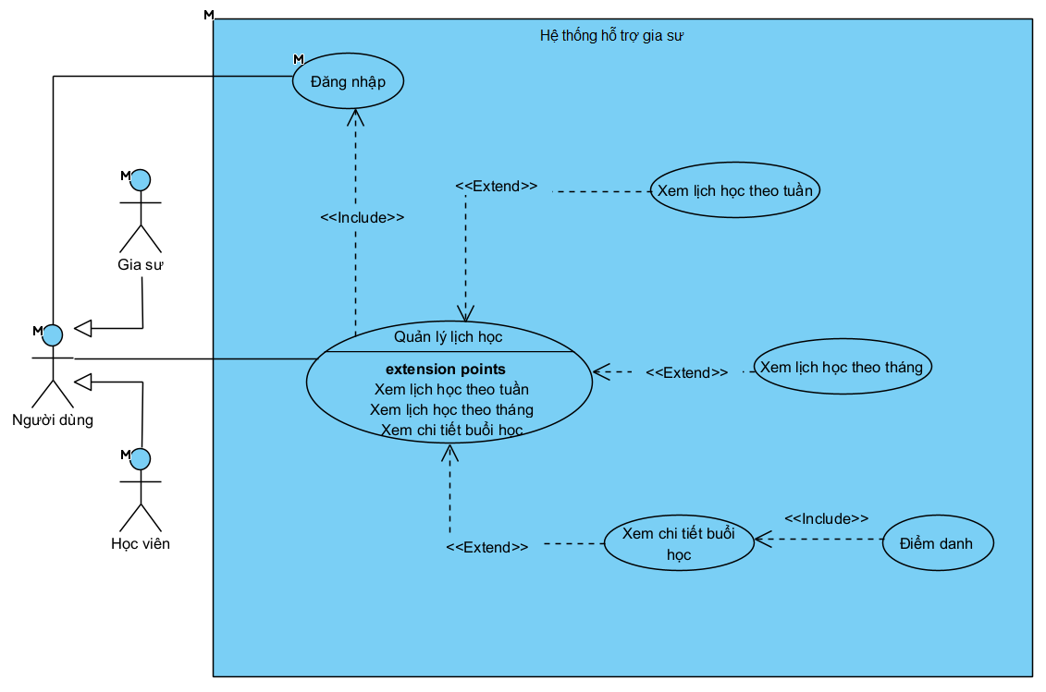
  - Quản lớp học
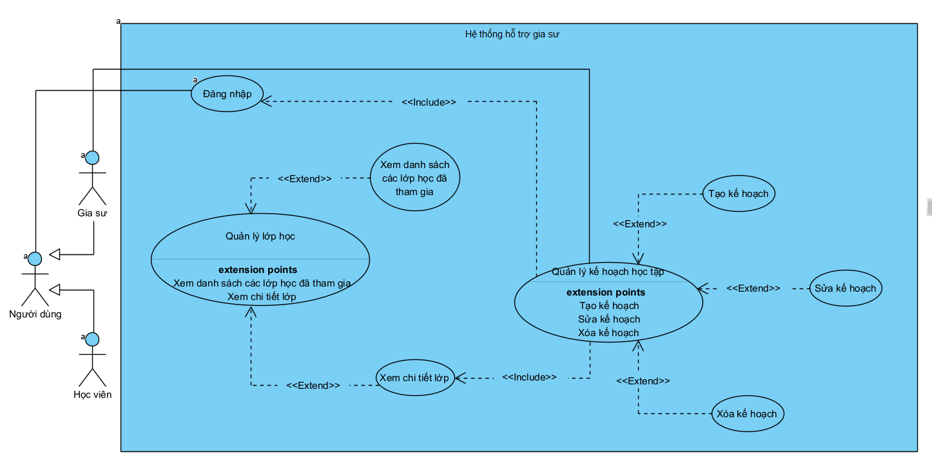
  - Quản lý tài liệu
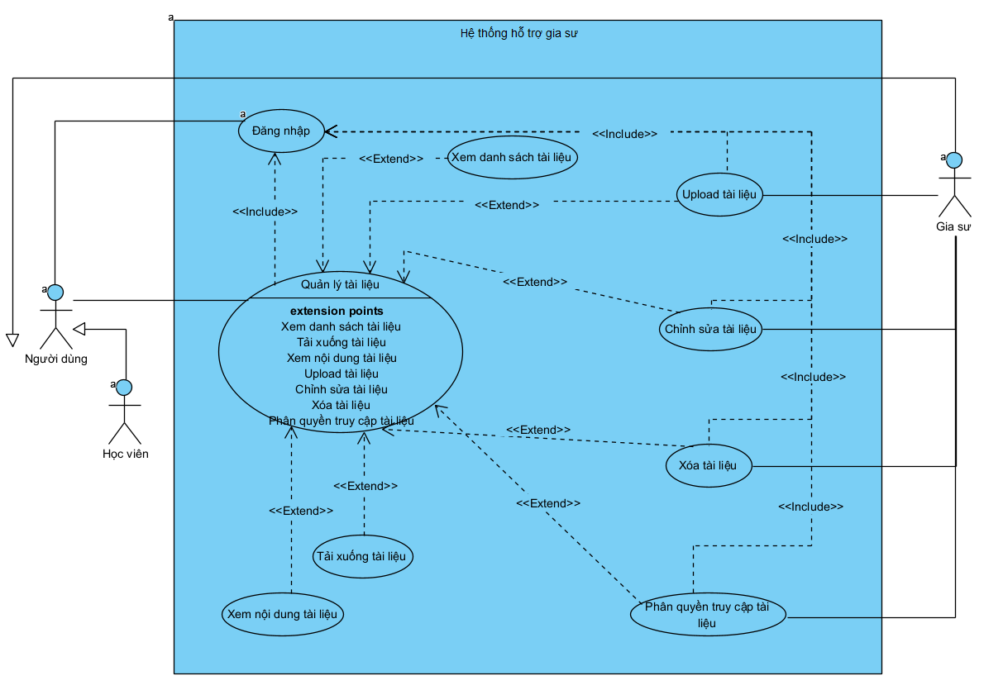
  - Quản lý bài tập
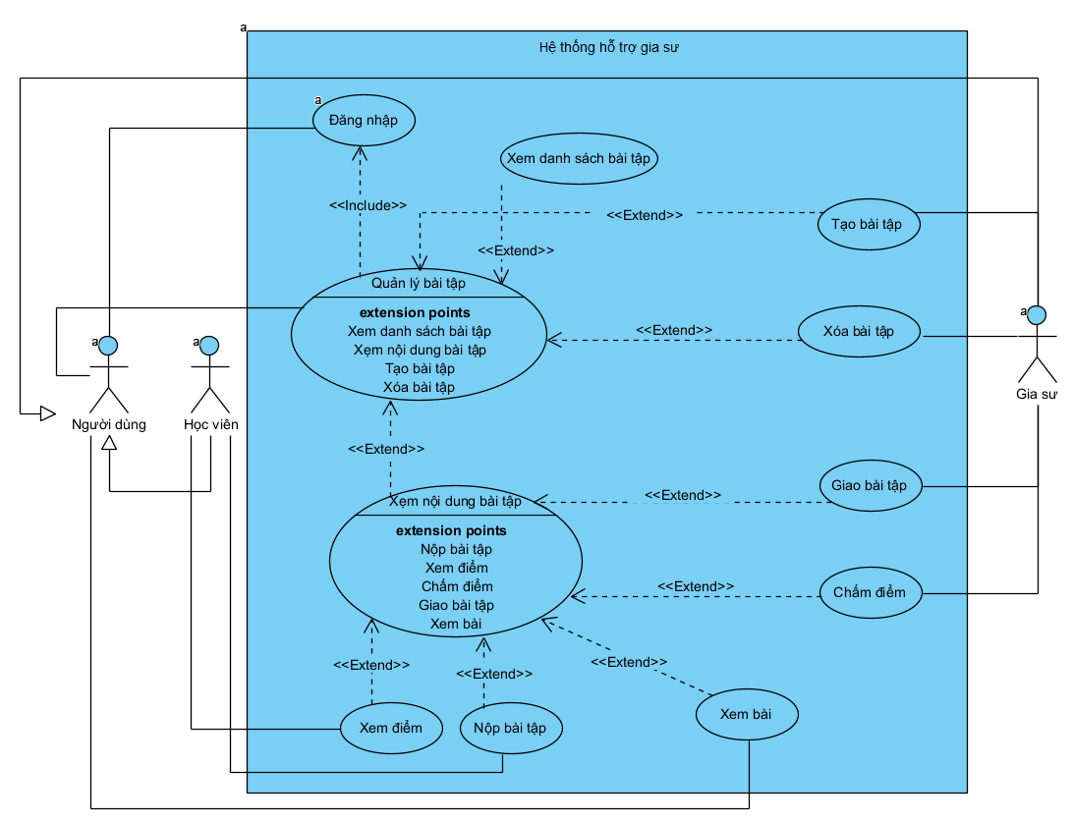
  - Quản lý học viên
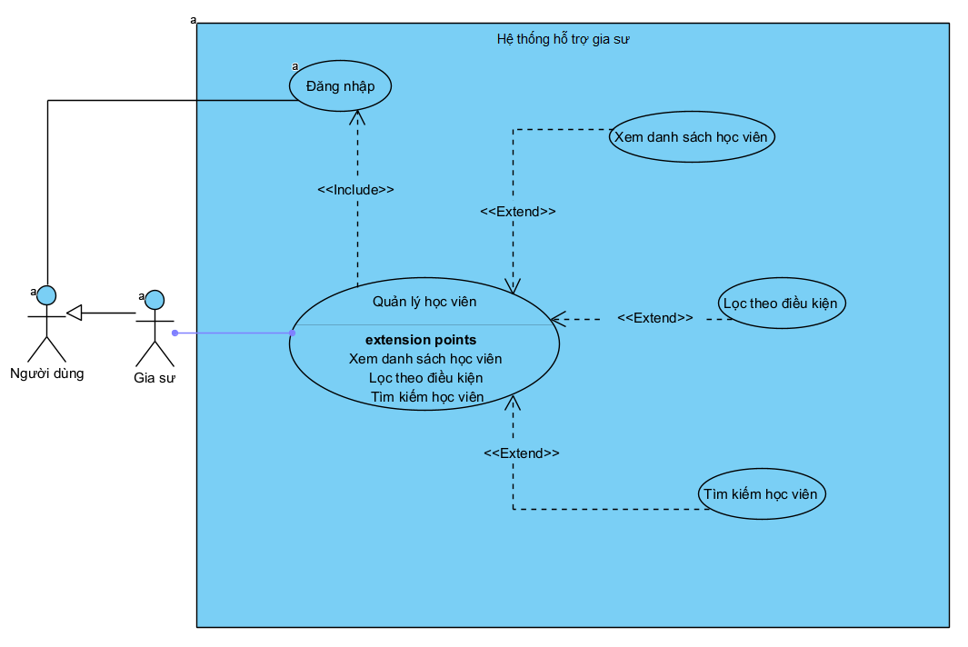
  - Thống kê
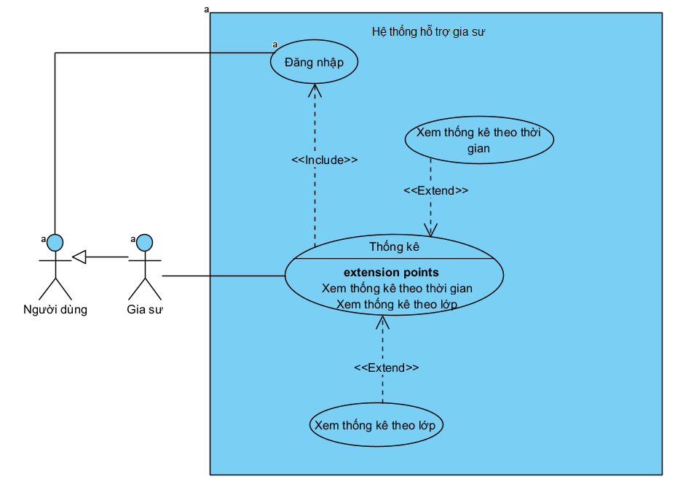

- Sơ đồ tuần tự
  - Xem lịch học trong tuần
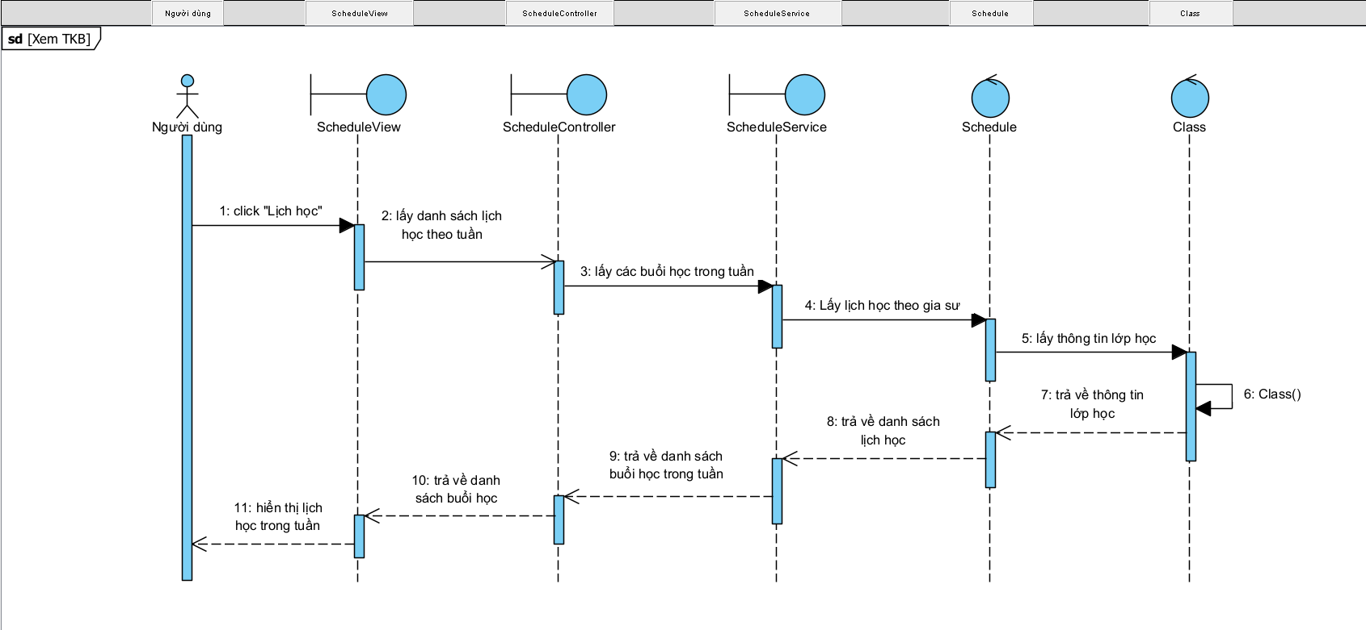
  - Xem danh sách lớp học
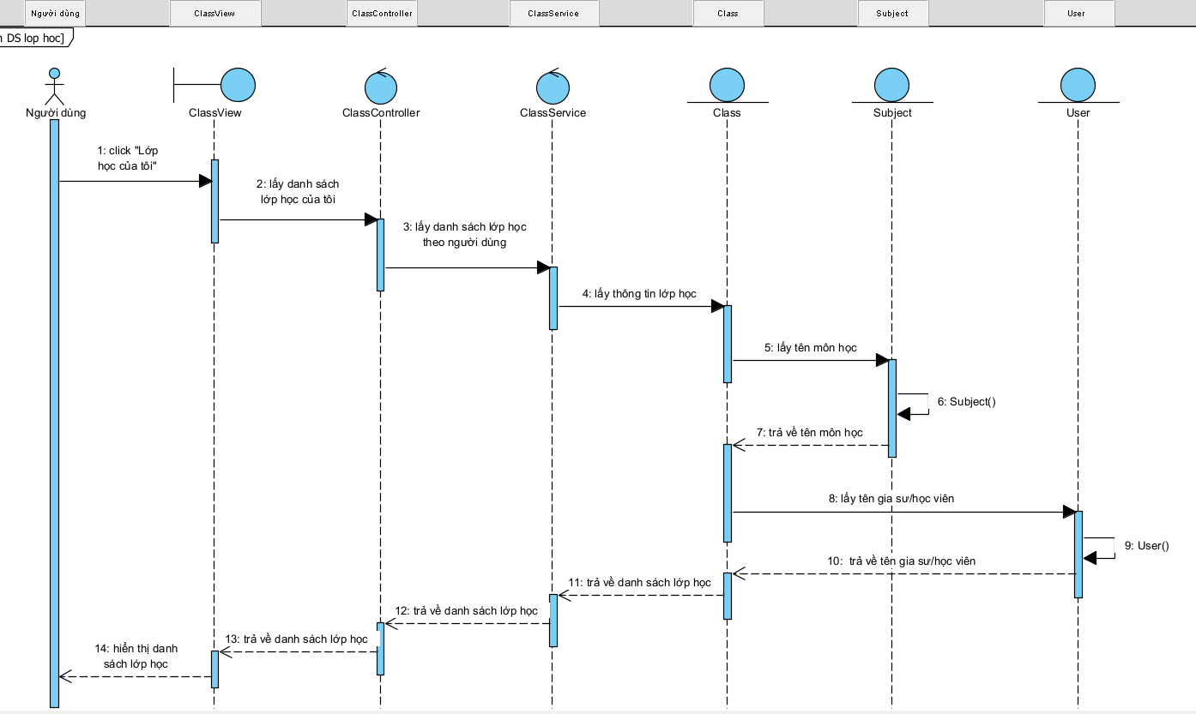

  - Xem chi tiết lớp học
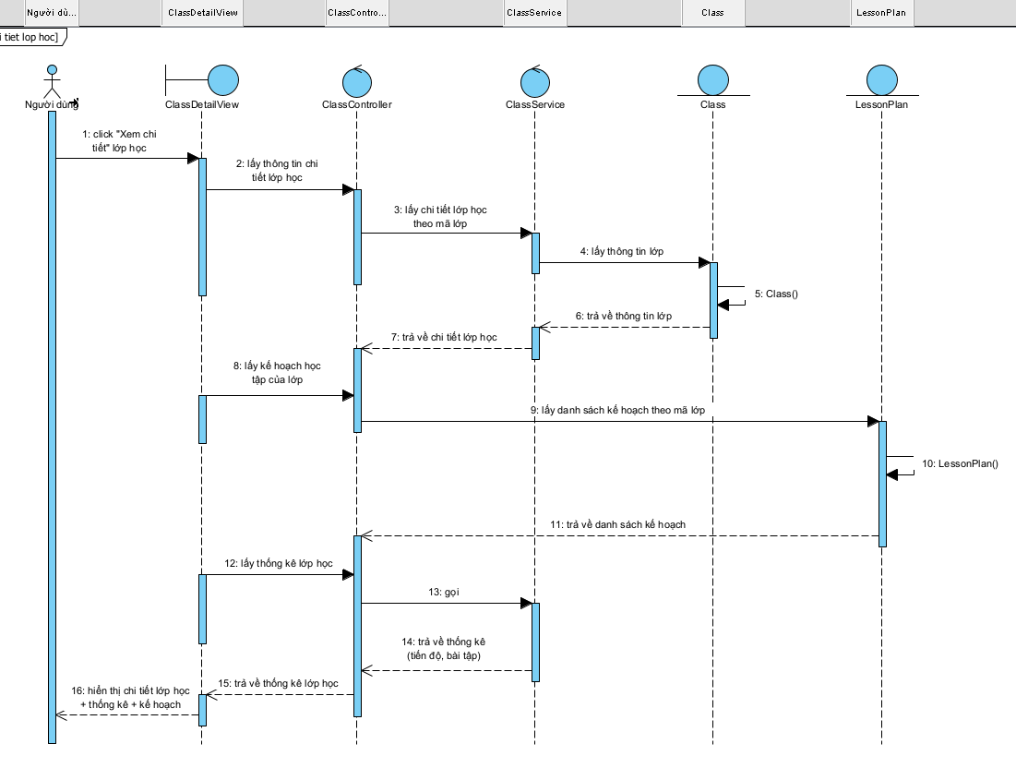
  - Lập kế hoạch dạy học
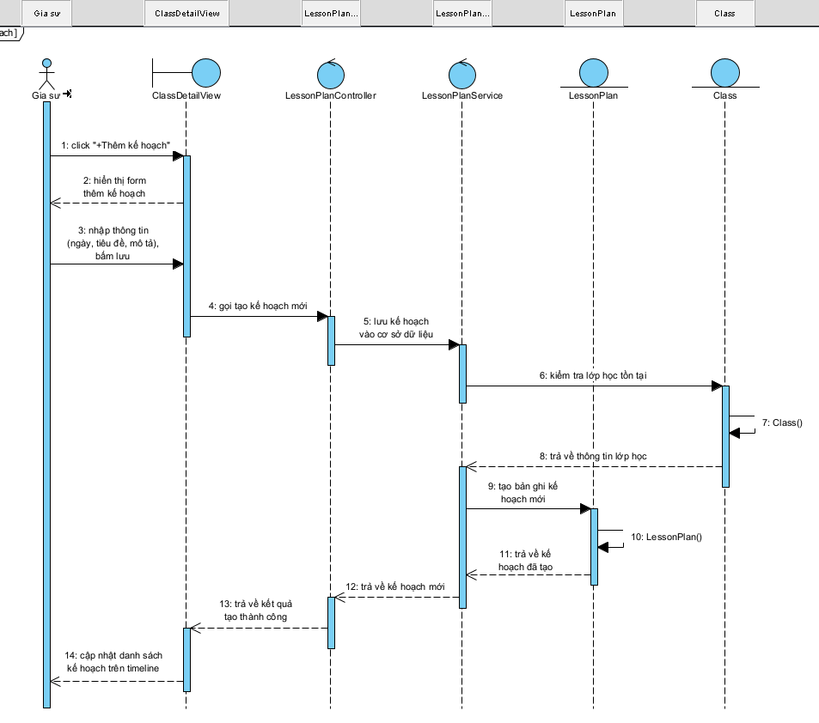
  - Sửa kế hoạch dạy học
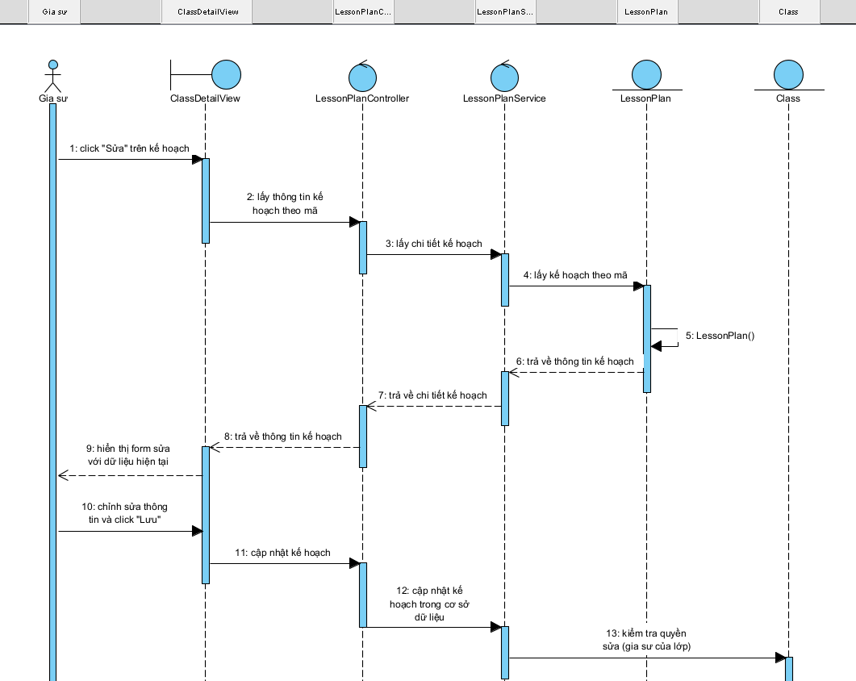
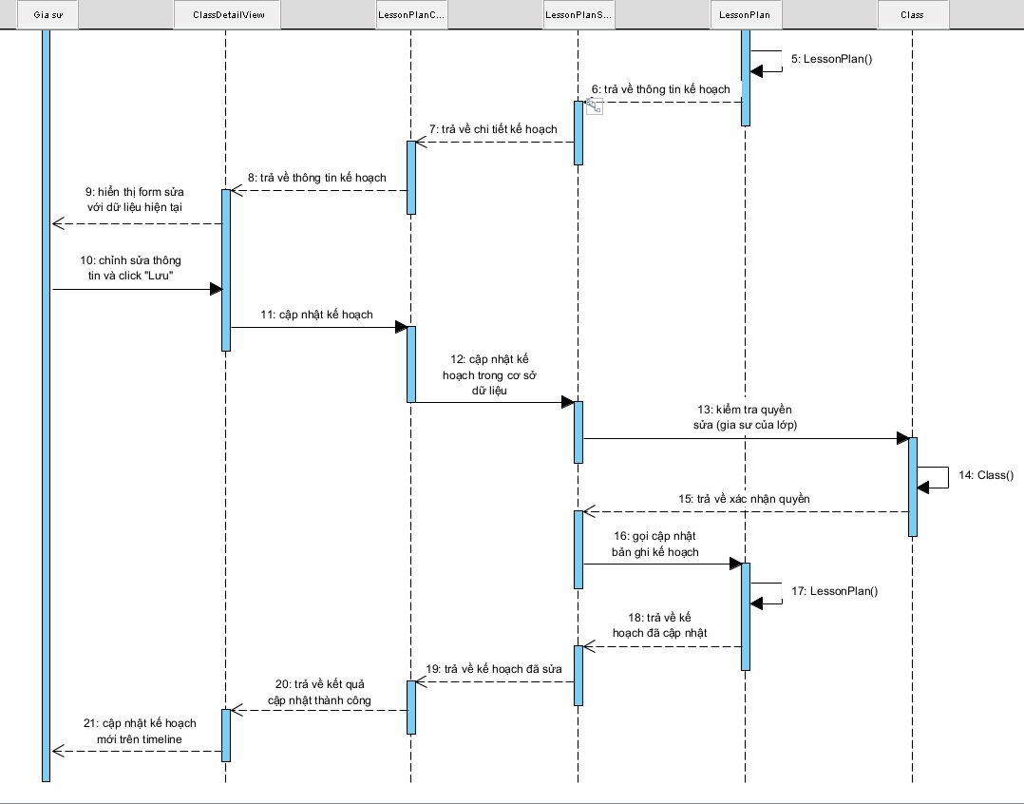
  - Xóa kế hoạch dạy học
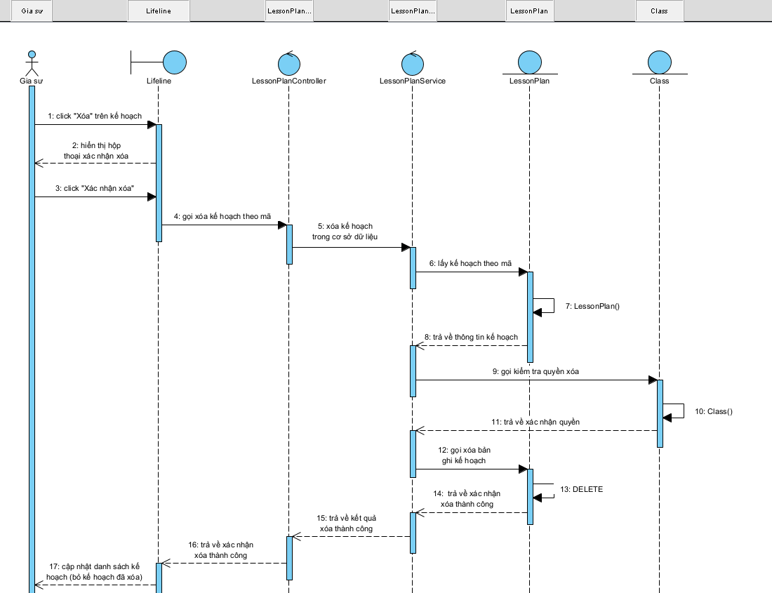
  - Điểm danh buổi học
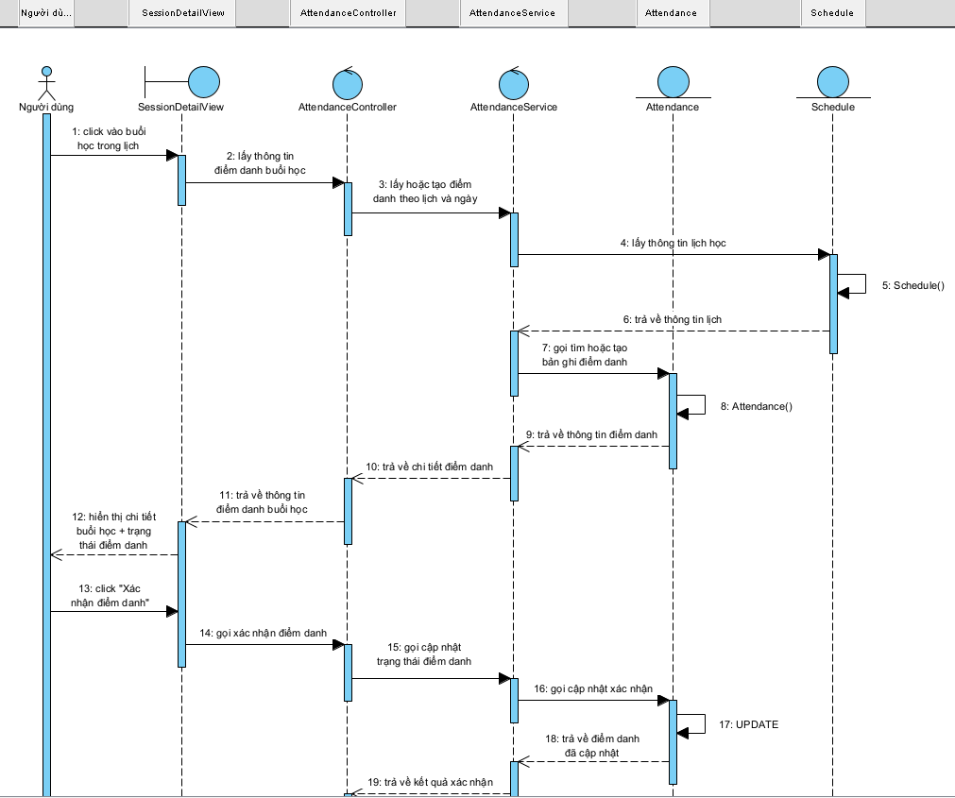
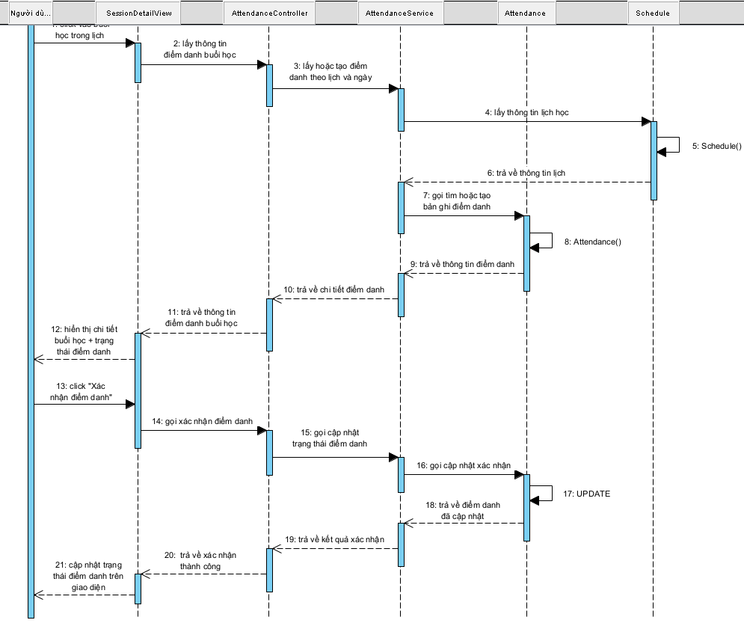
  - Học viên xem danh sách bài tập
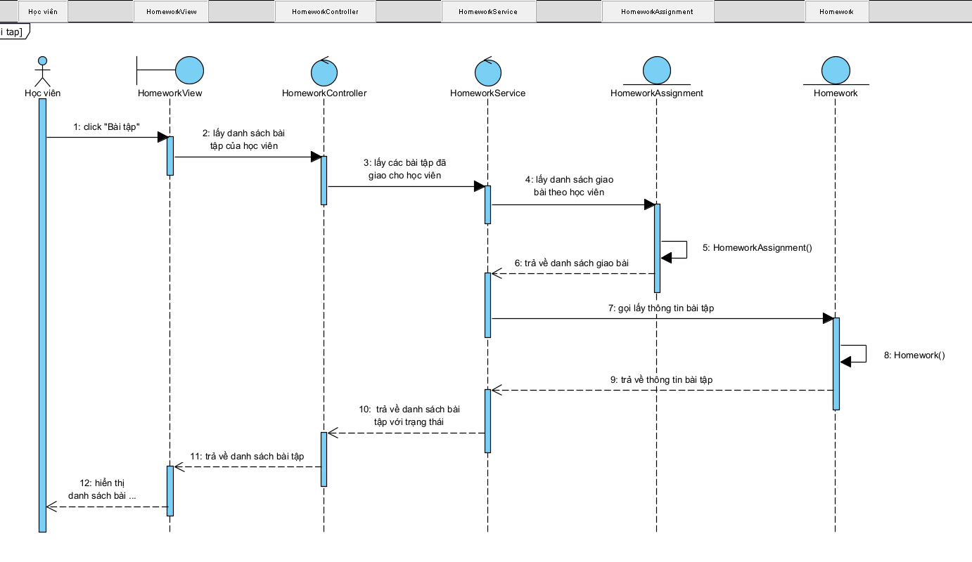
  - Gia sư tạo bài tập mới
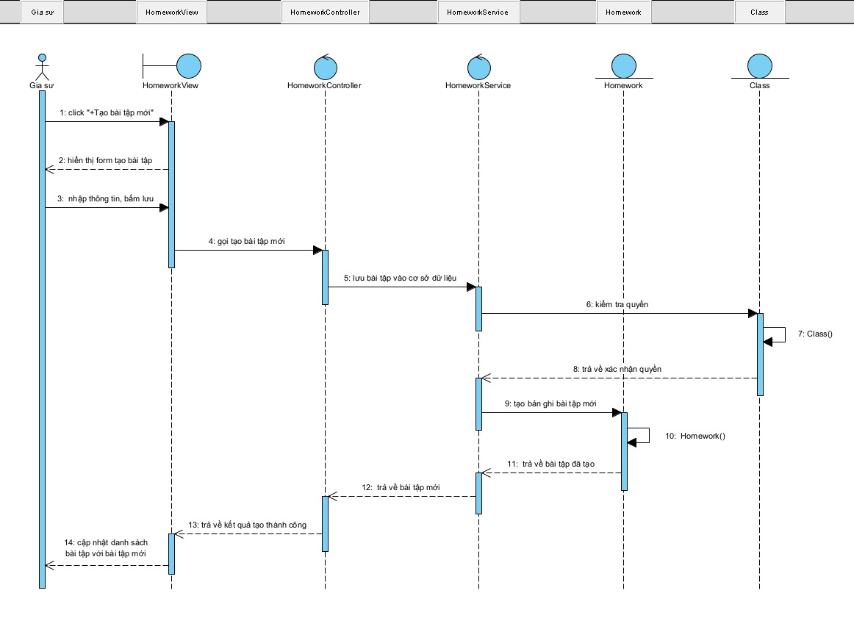
  - Gia sư giao bài tập cho học viên
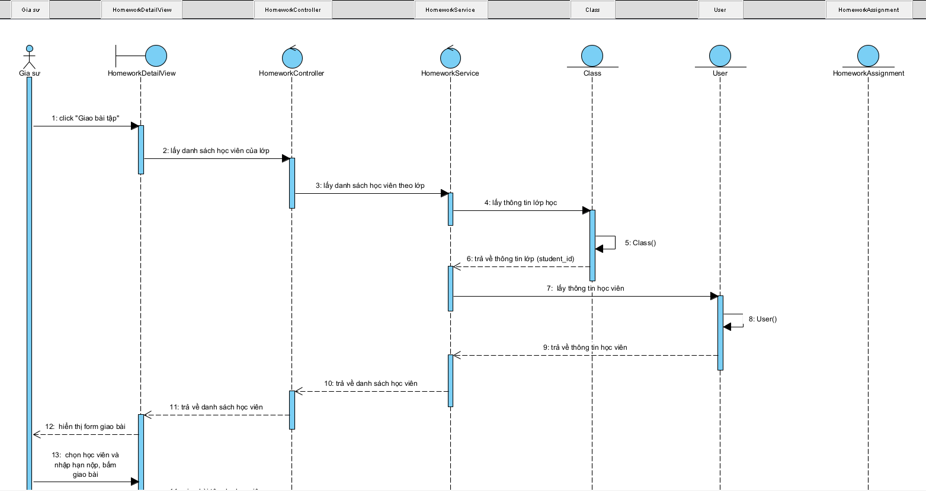
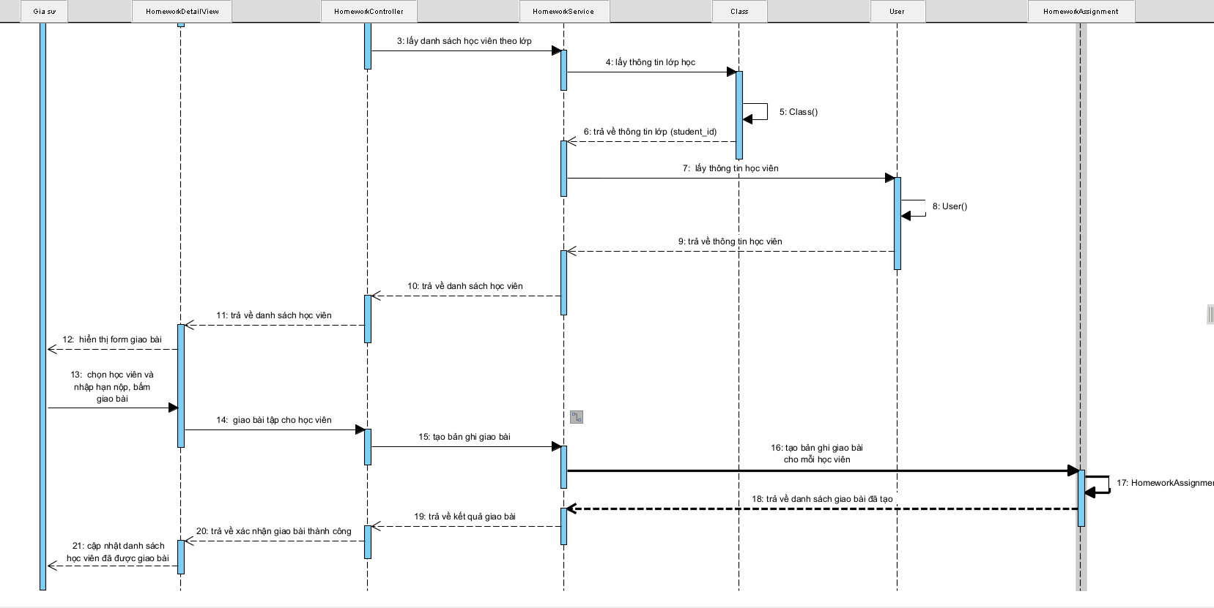
  - Học viên nộp bài tập
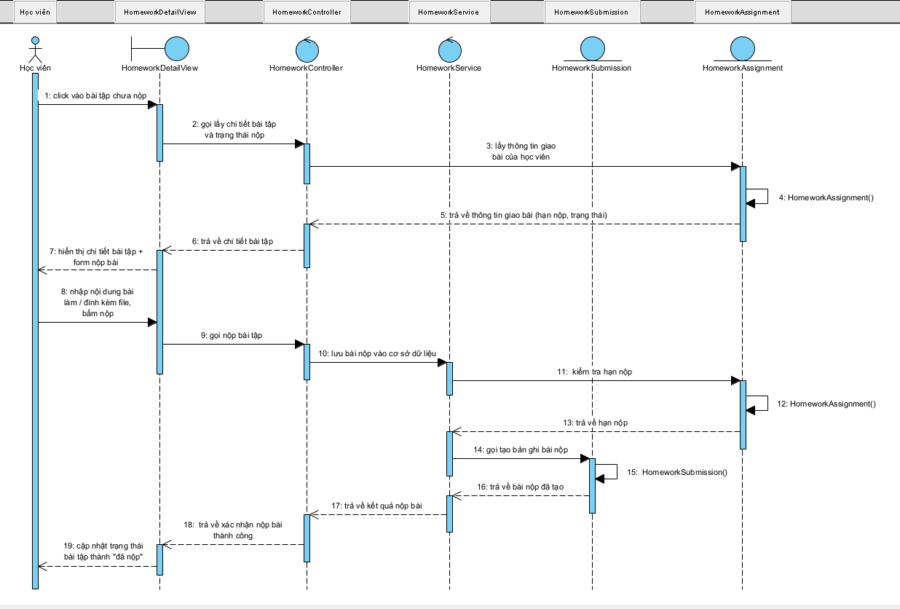
  - Gia sư xóa bài tập
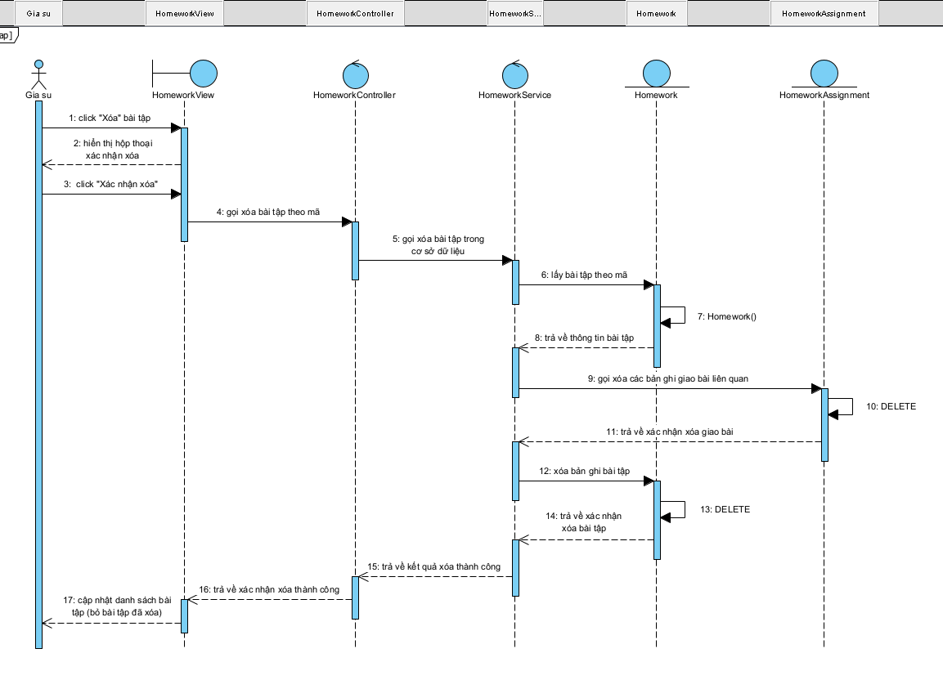
  - Xem tài liệu
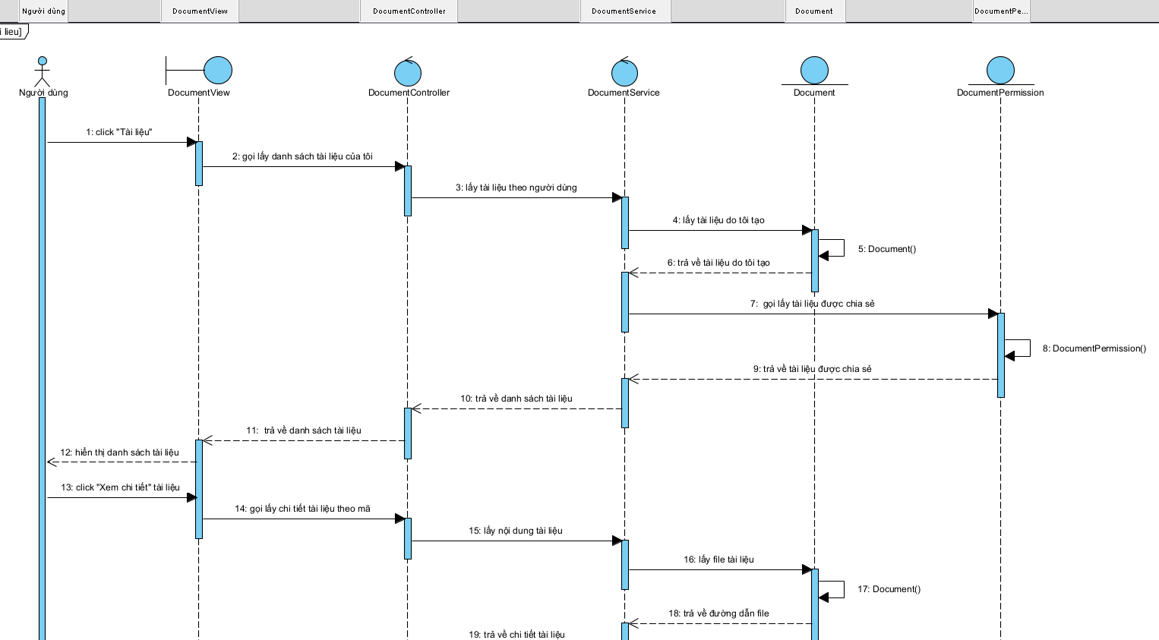
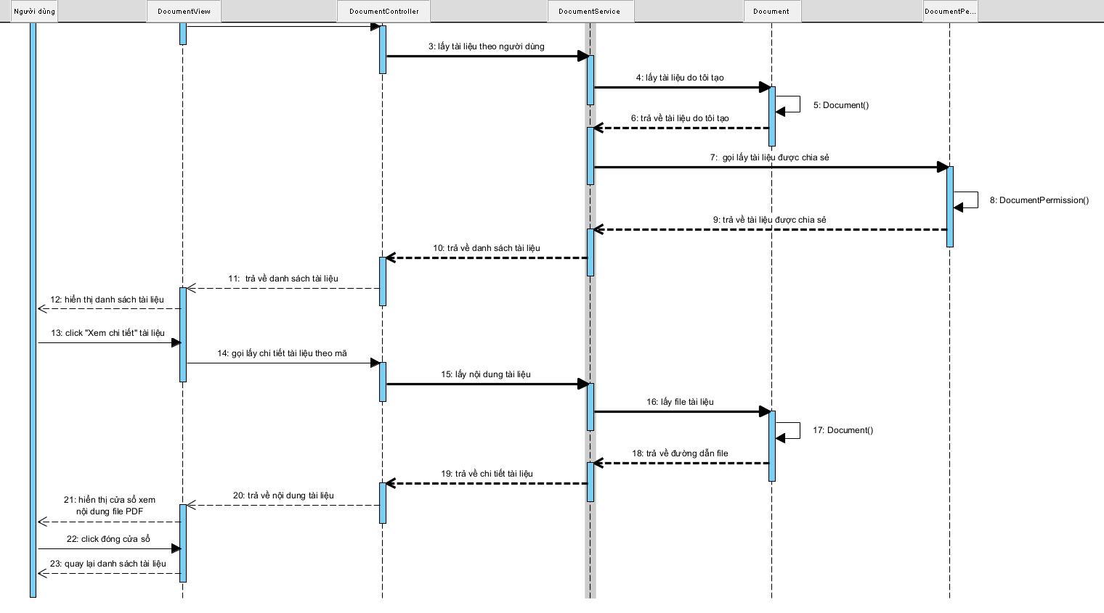
  - Tạo tài liệu mới
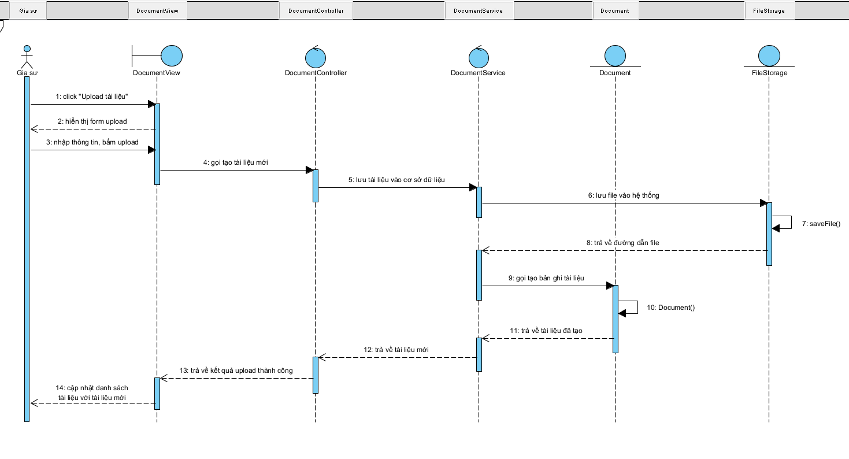
  - Phân quyền truy cập tài liệu
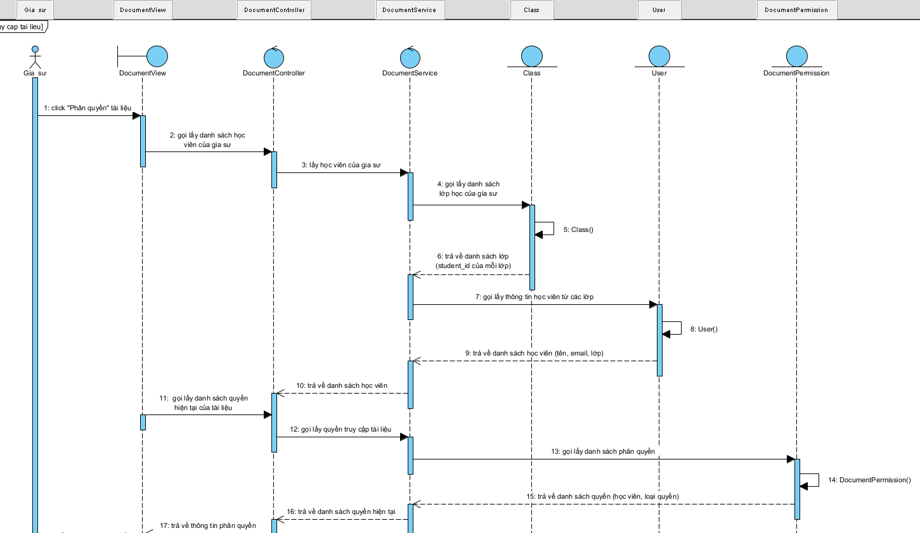
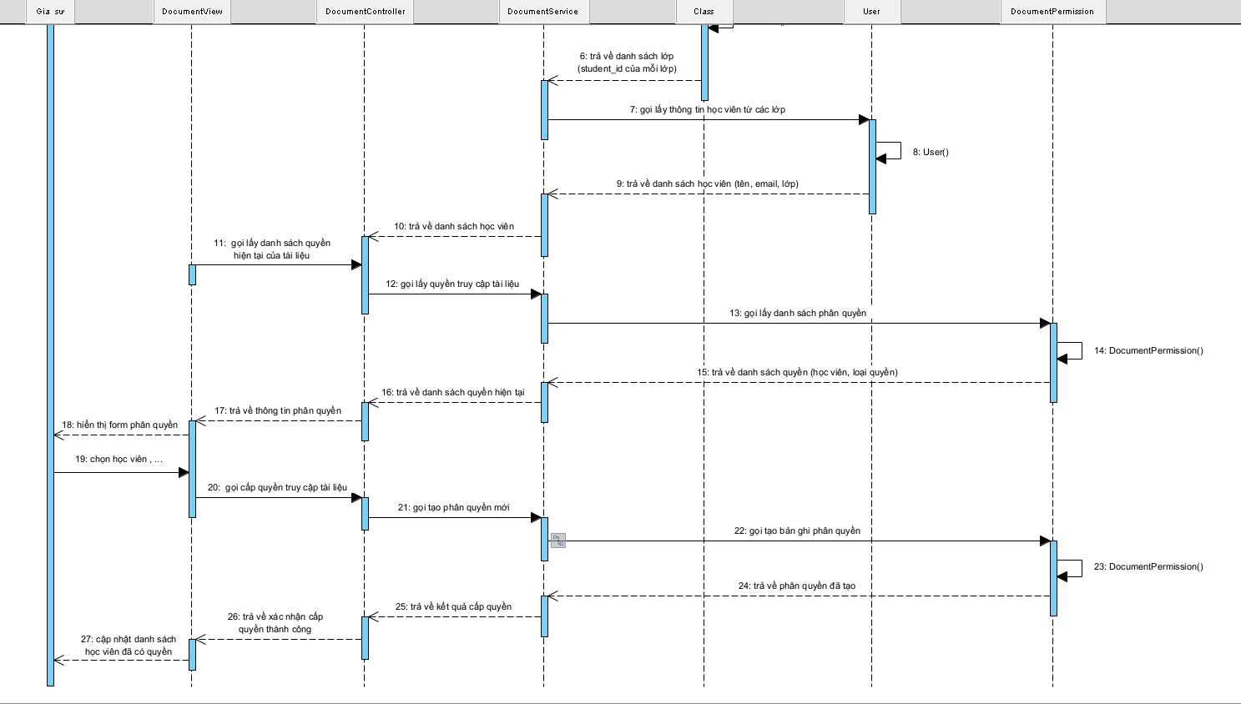
  - Xóa tài liệu
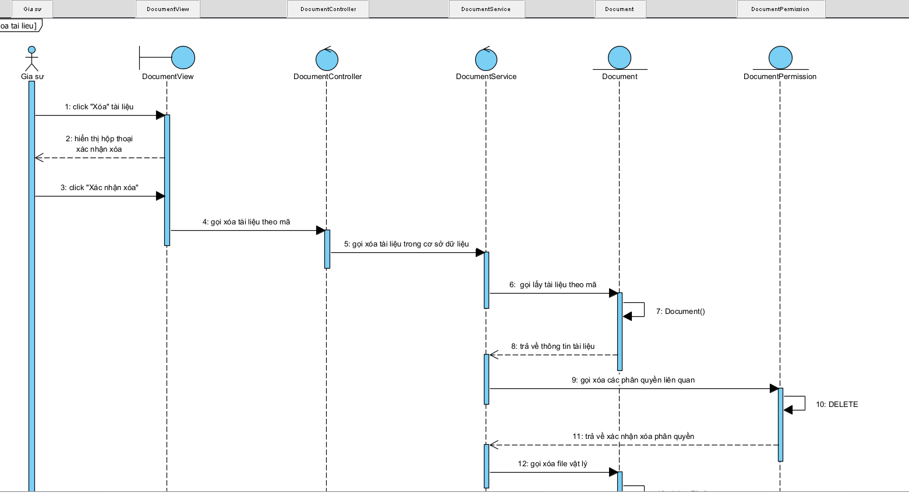

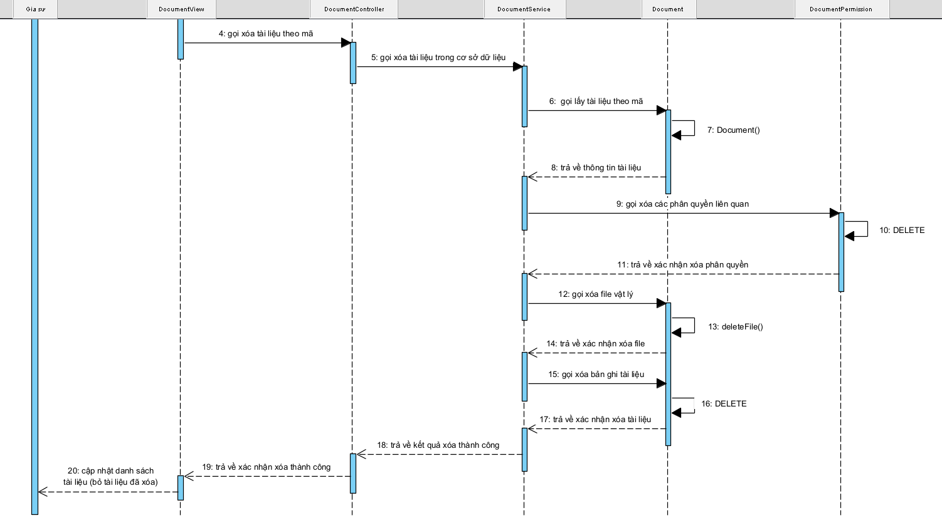
  - Xem danh sách học viên
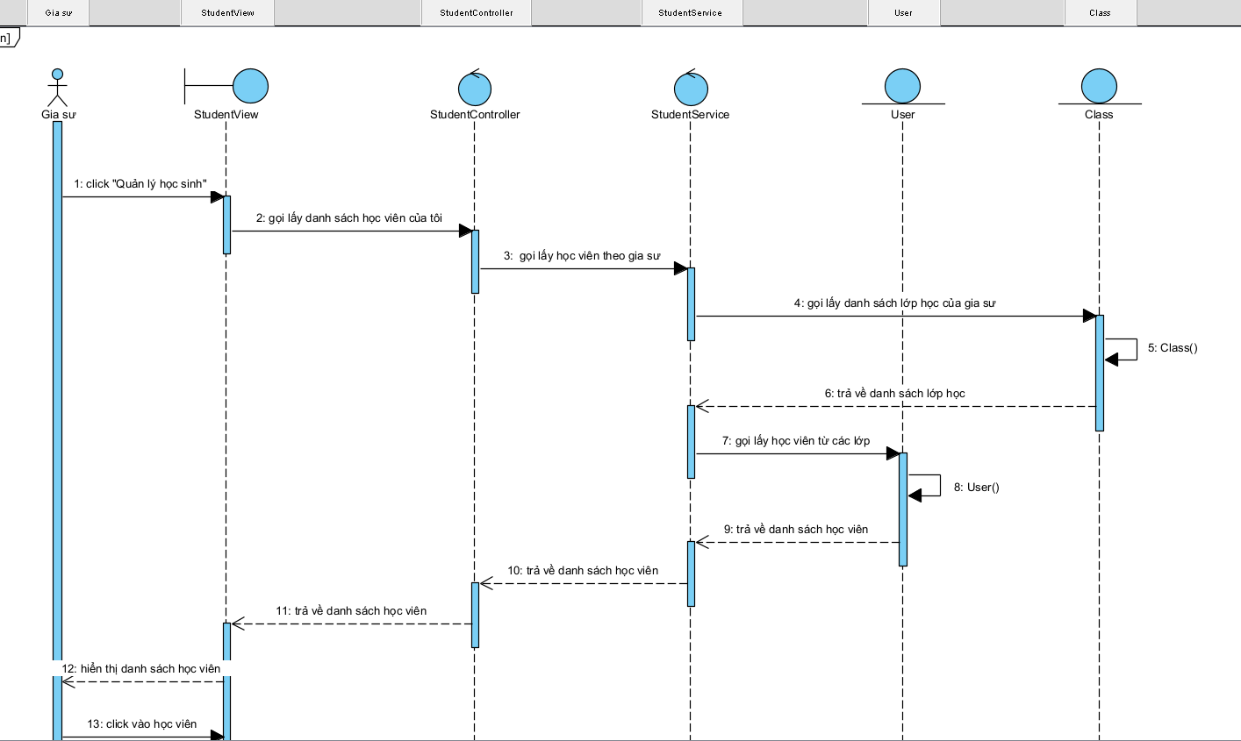
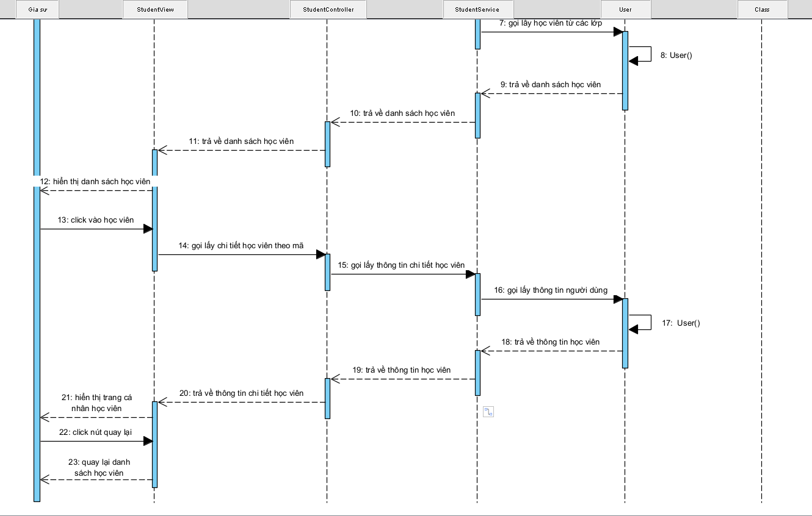
  - Xem thống kê
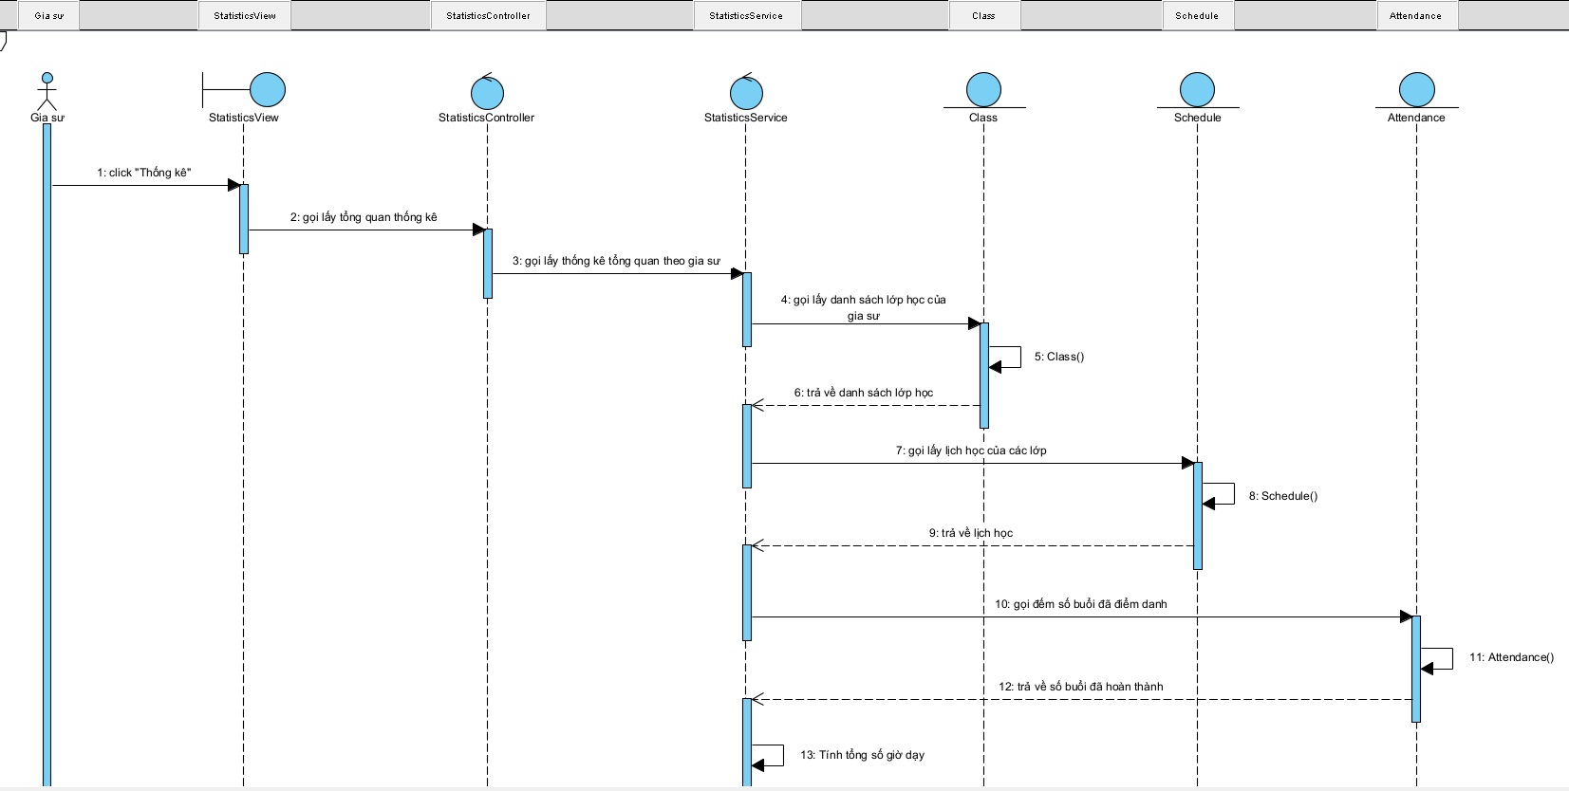
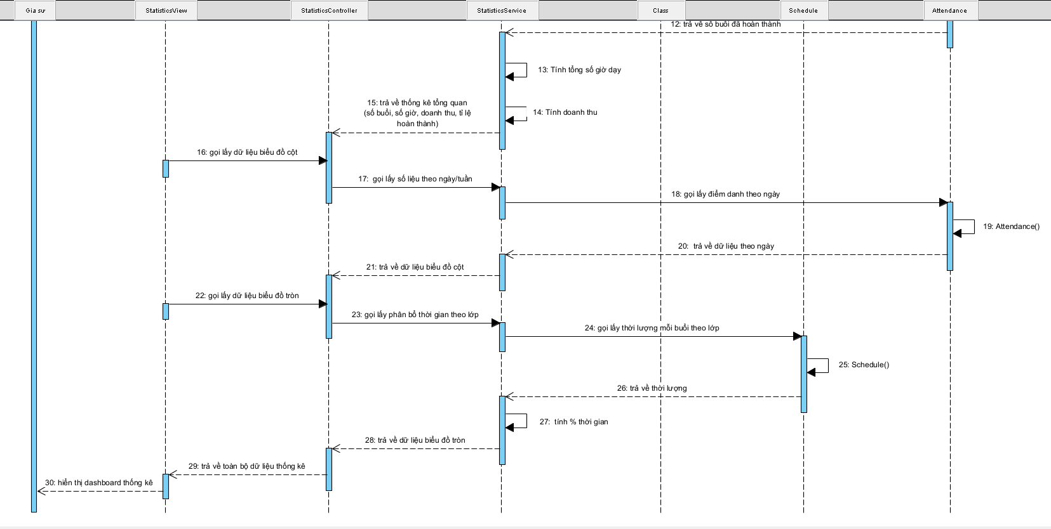
- Cài đặt
  - Lịch học
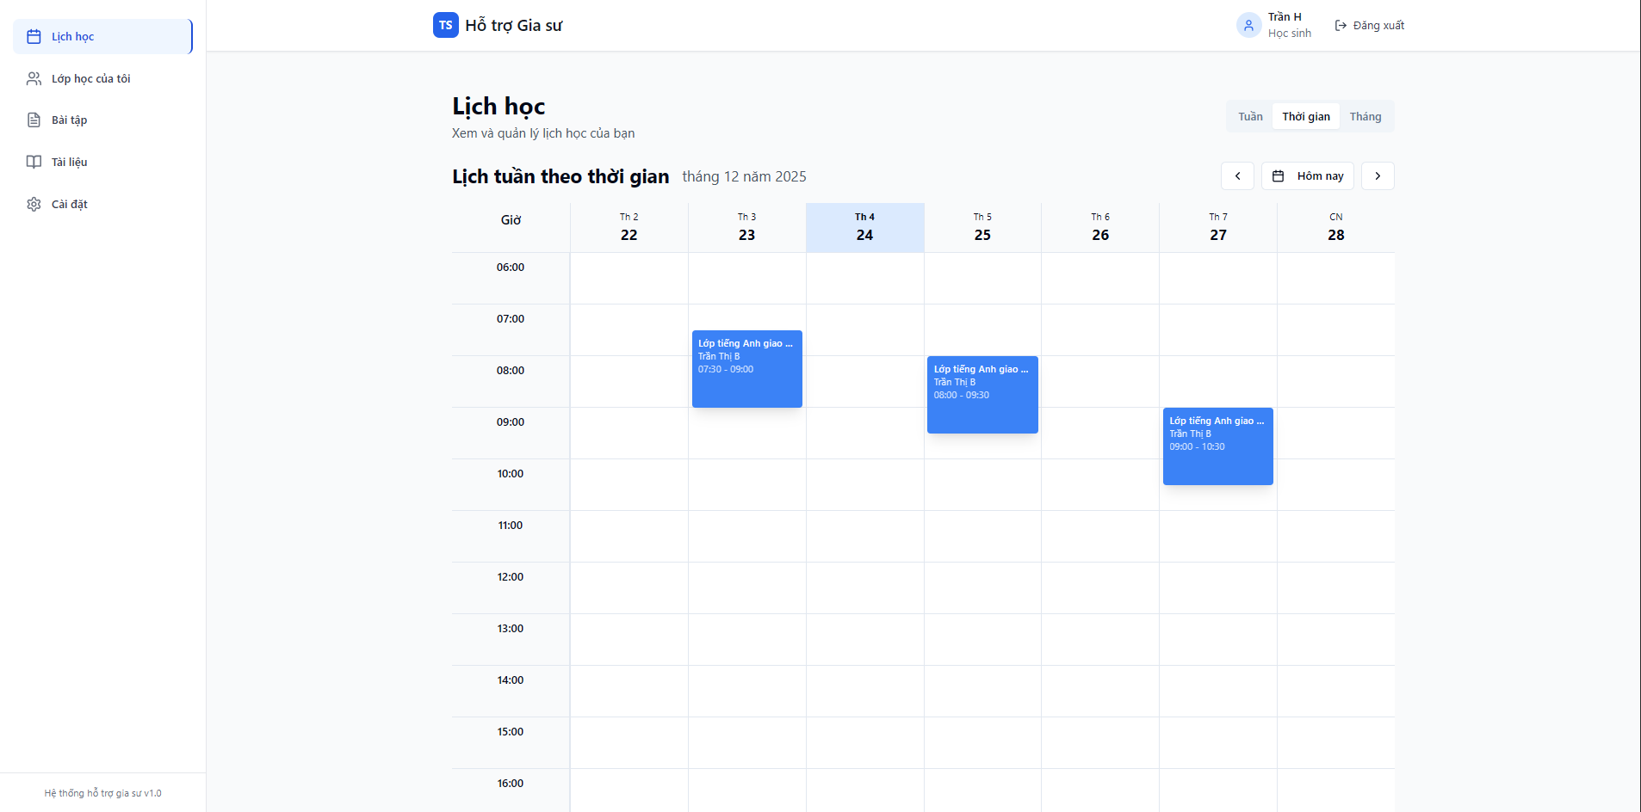
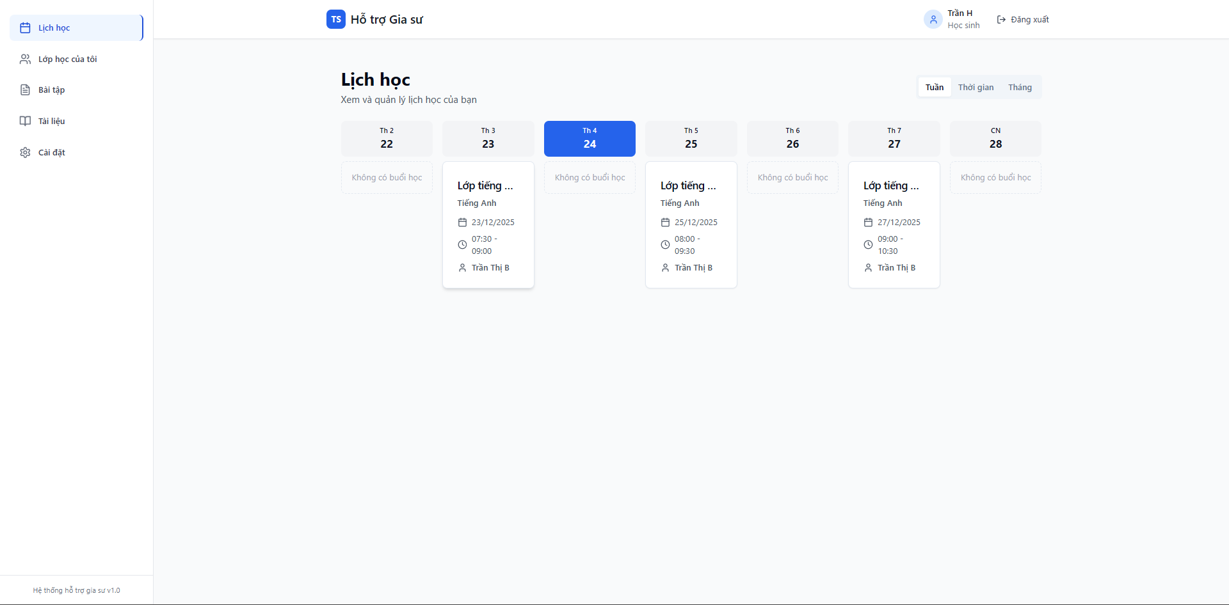
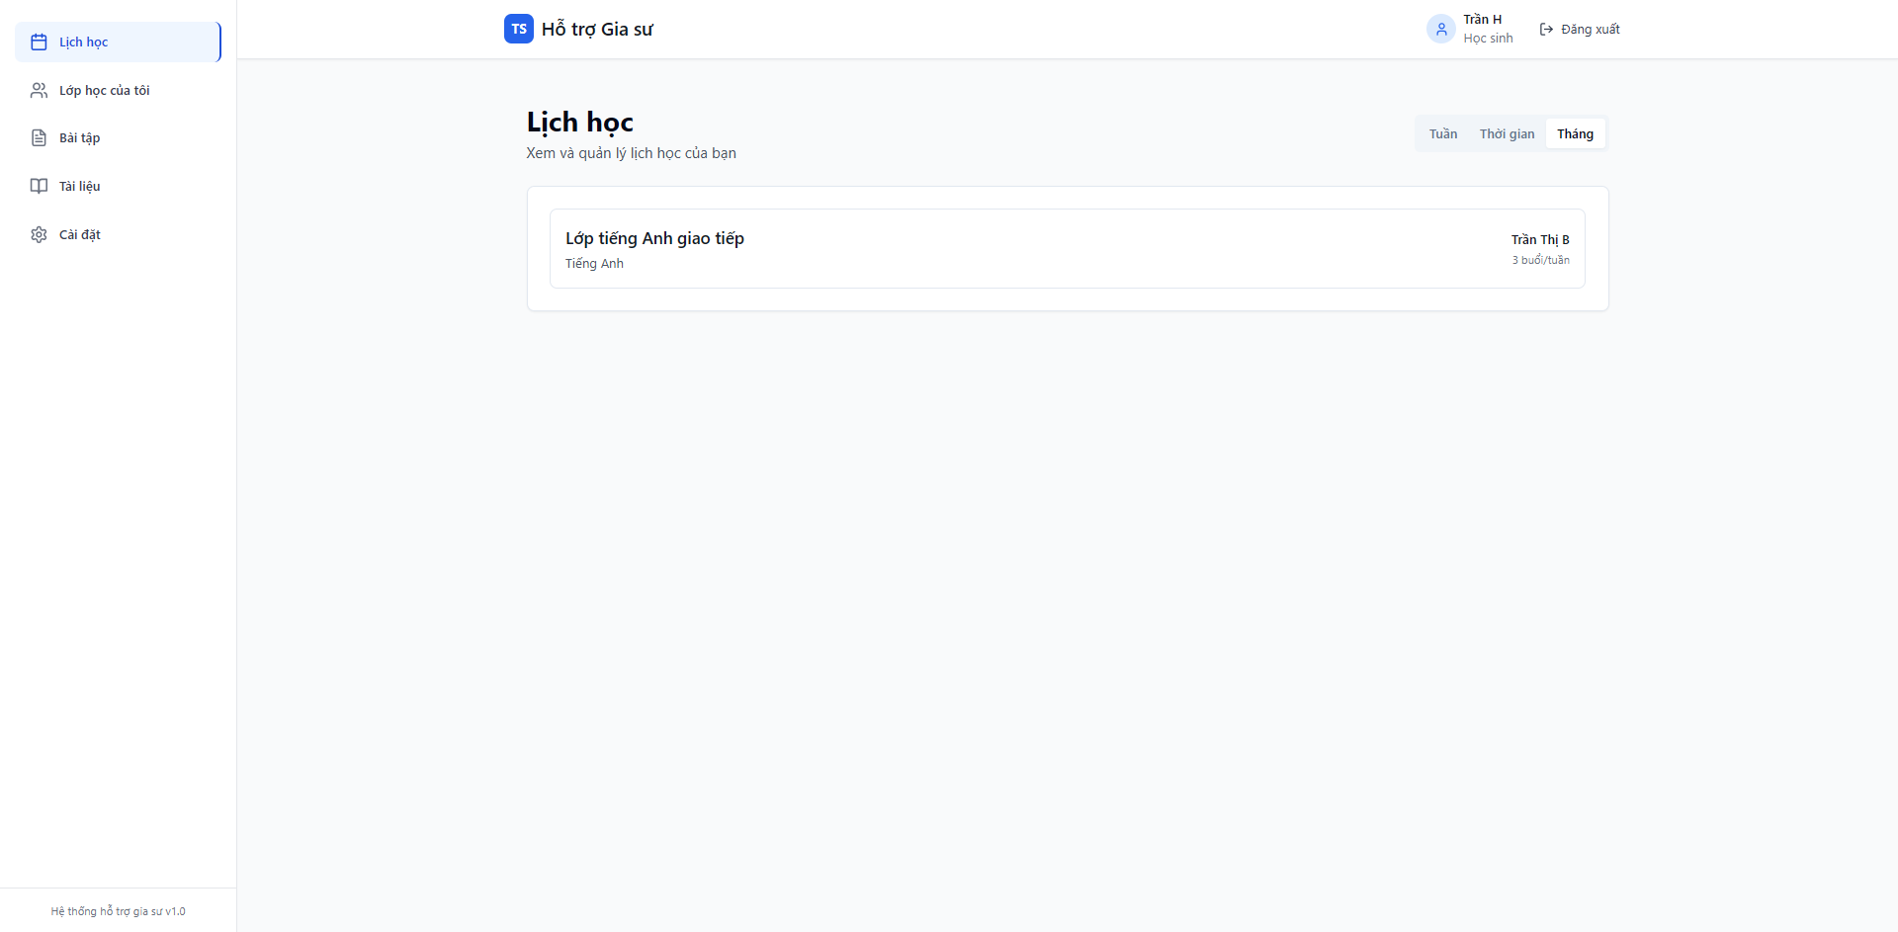
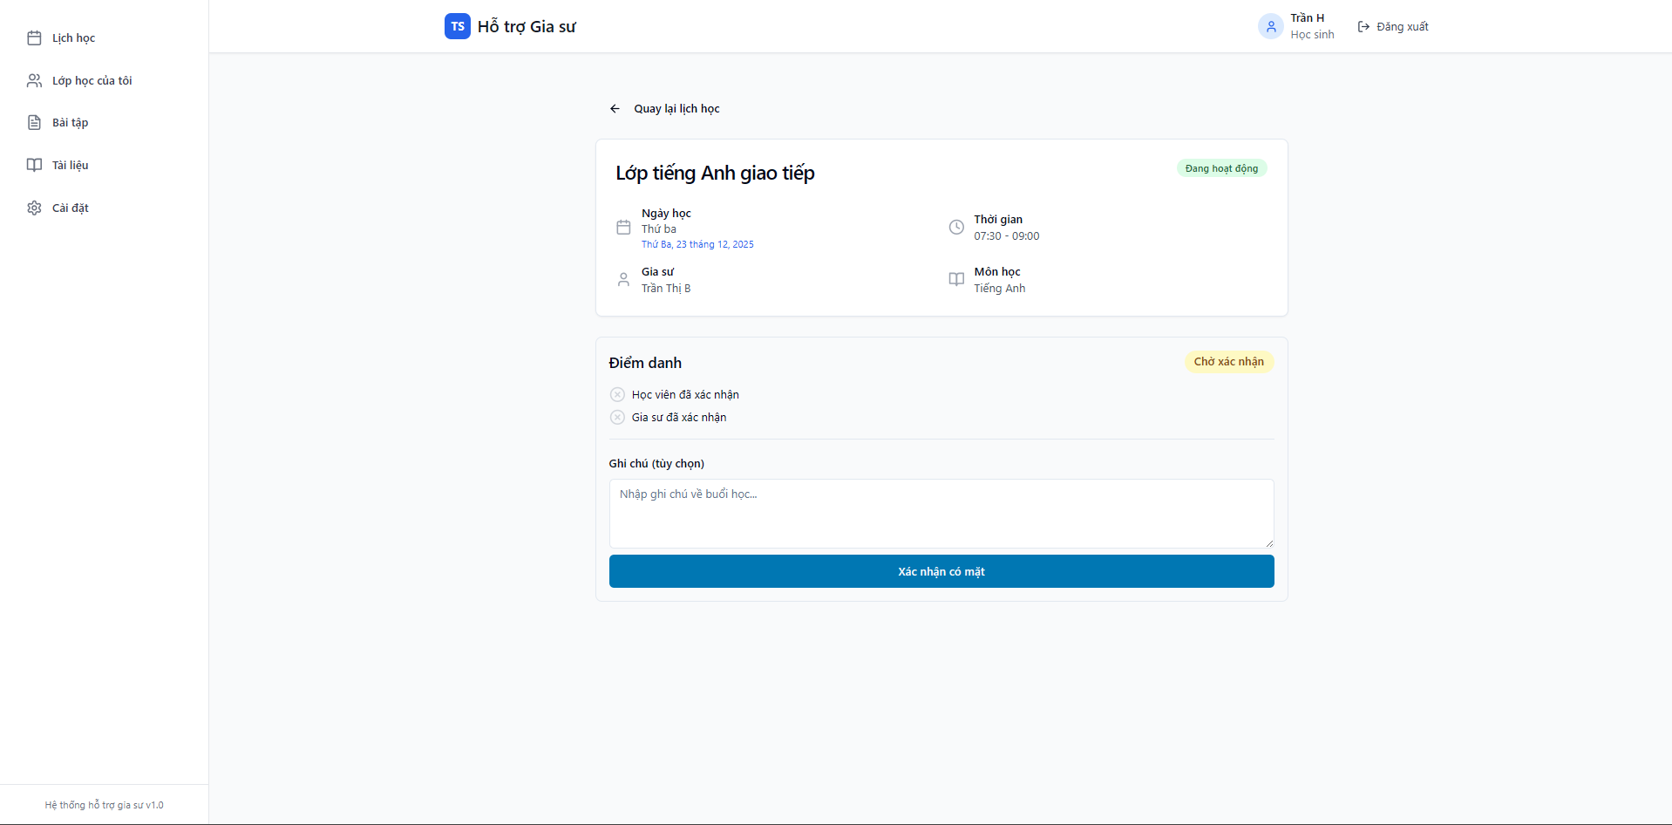

Gia sư

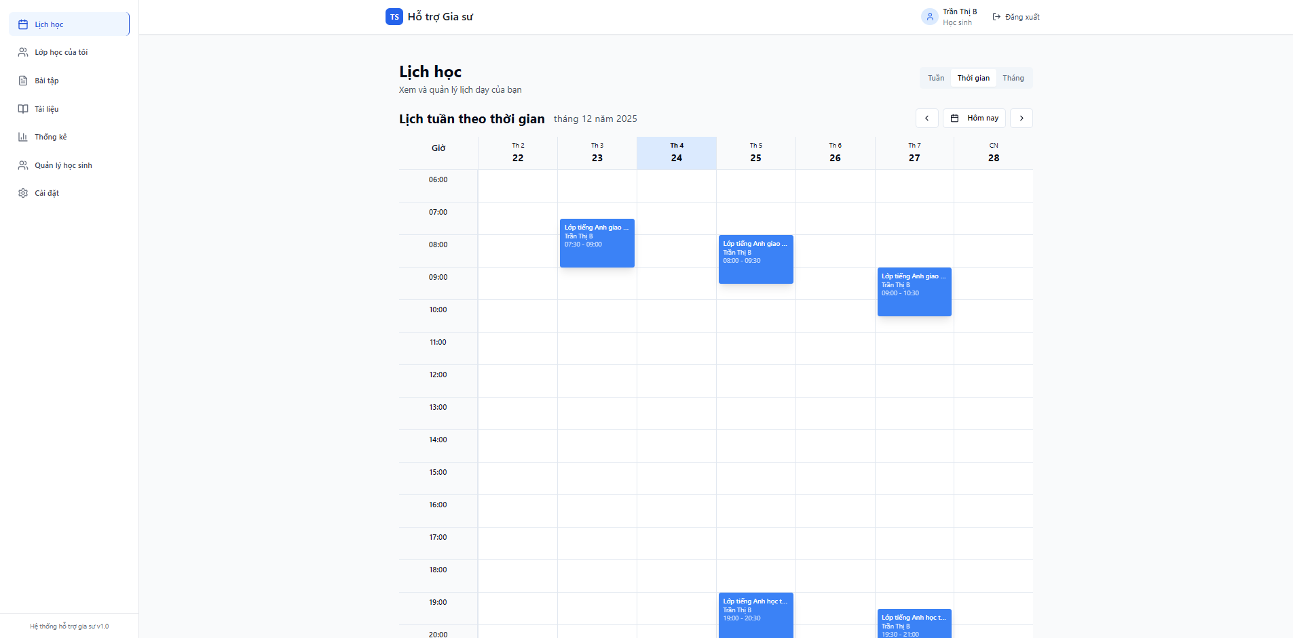

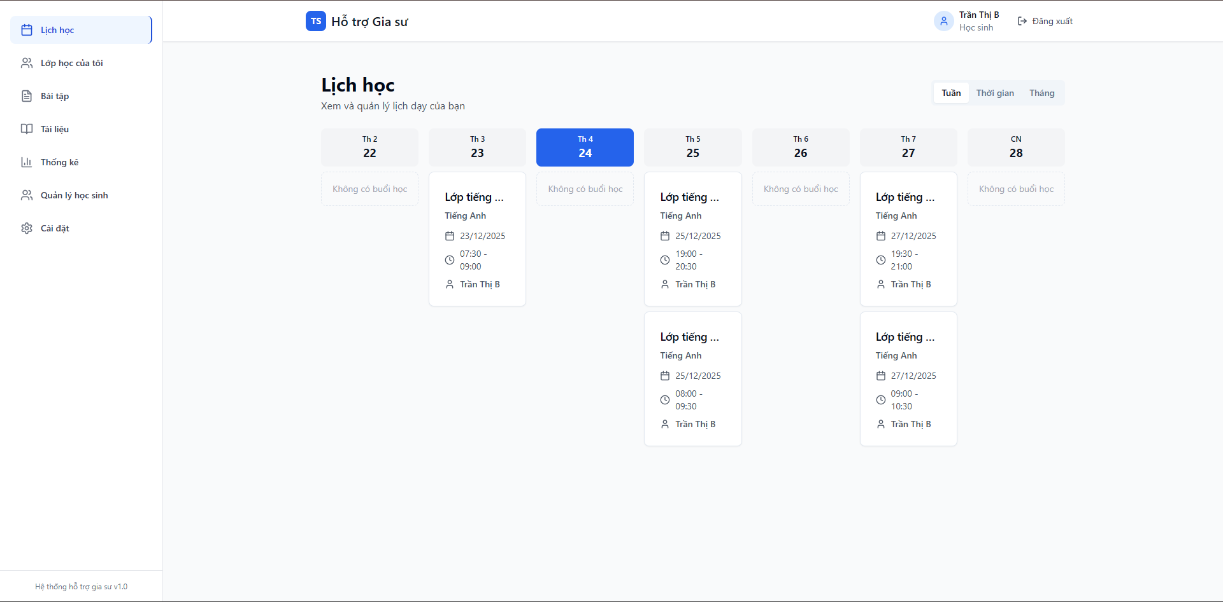
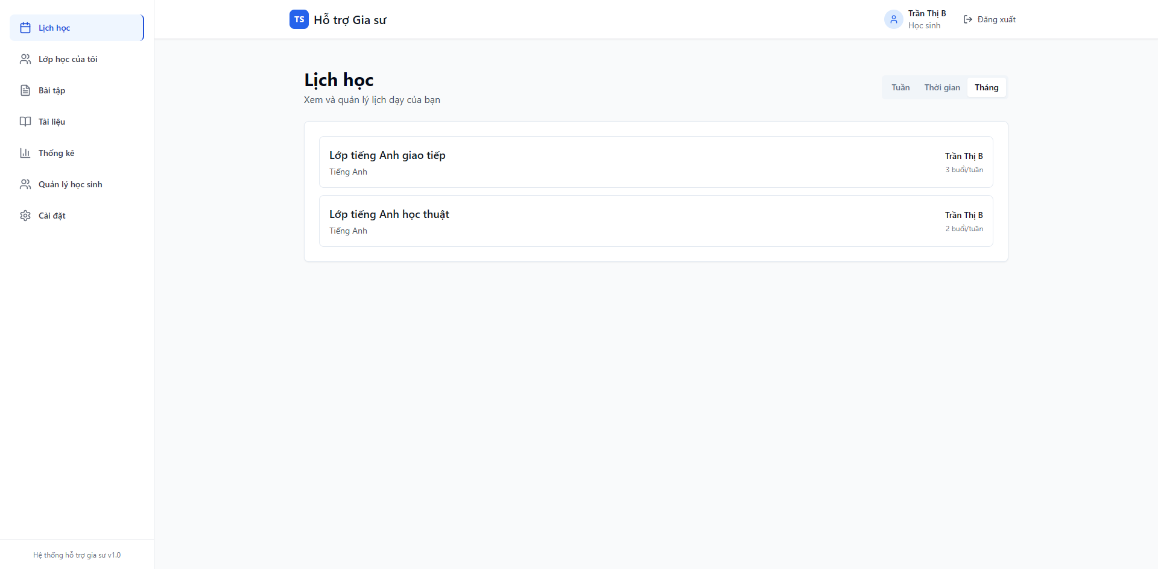
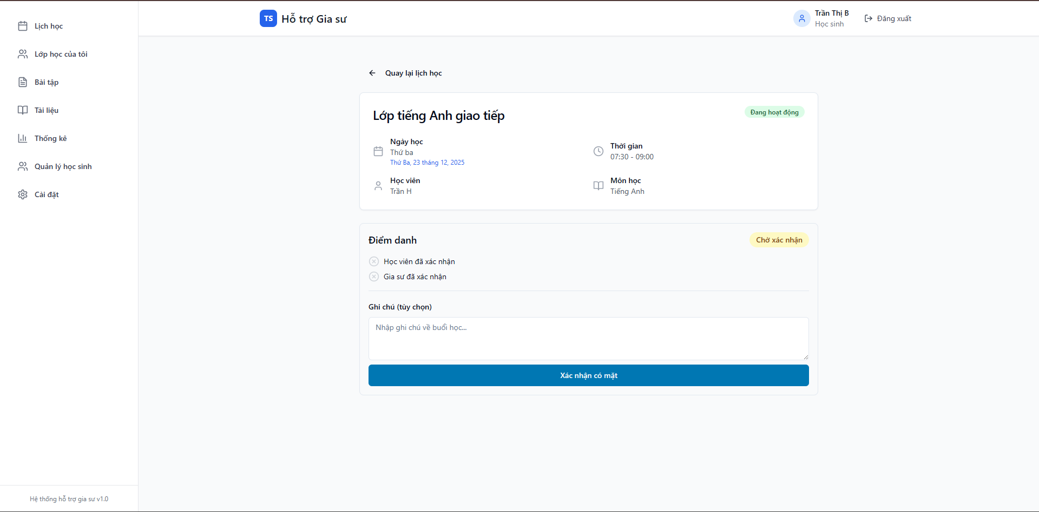
  - Lớp học của tôi
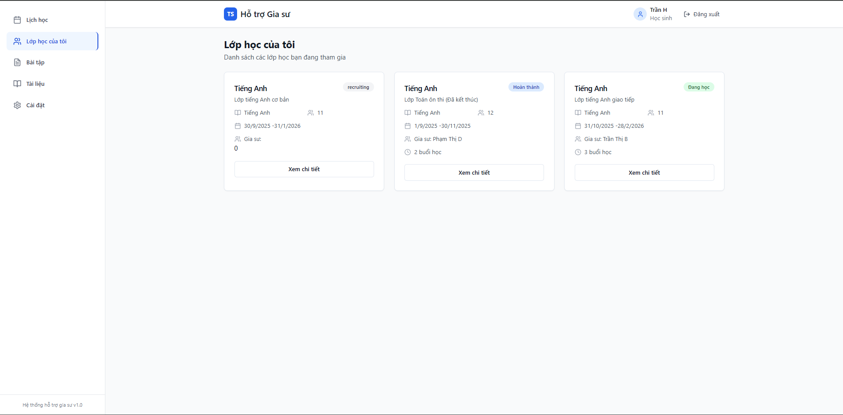
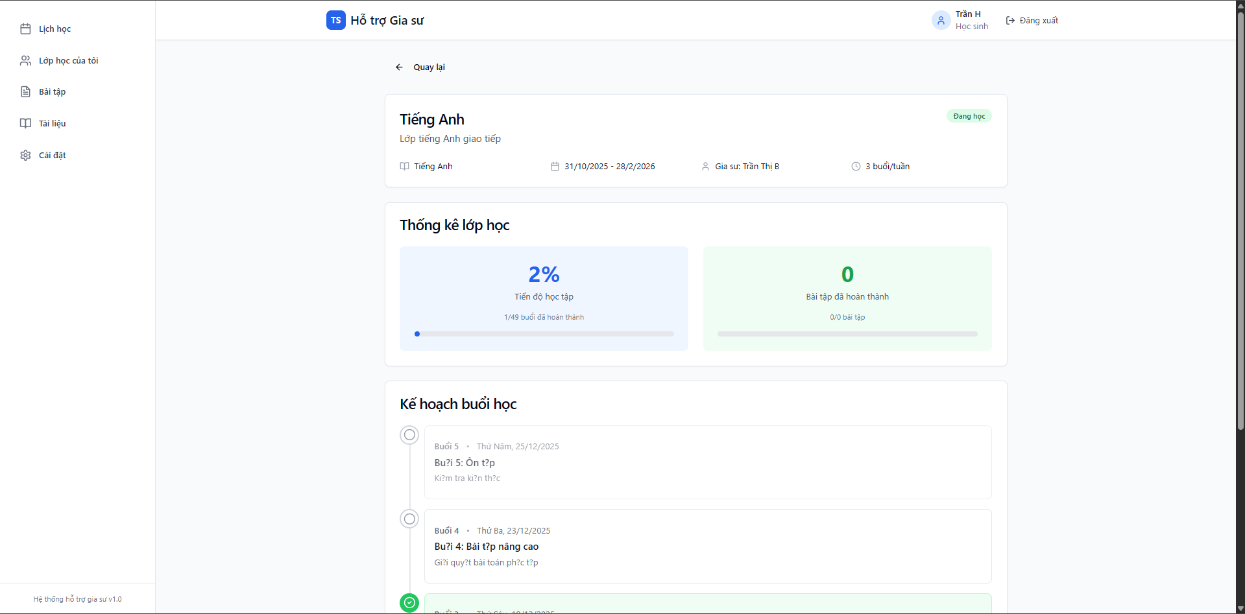

Gia sư
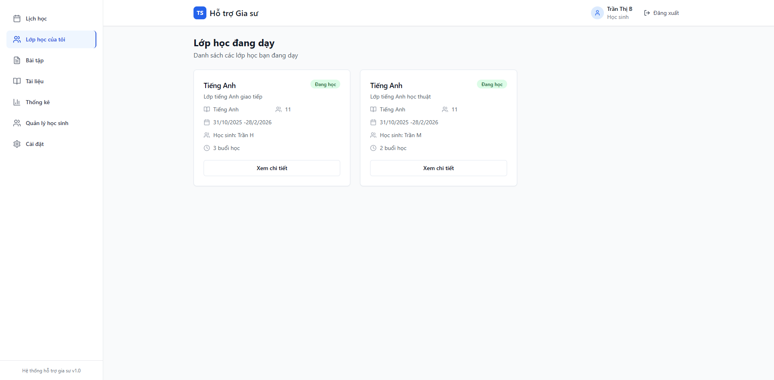
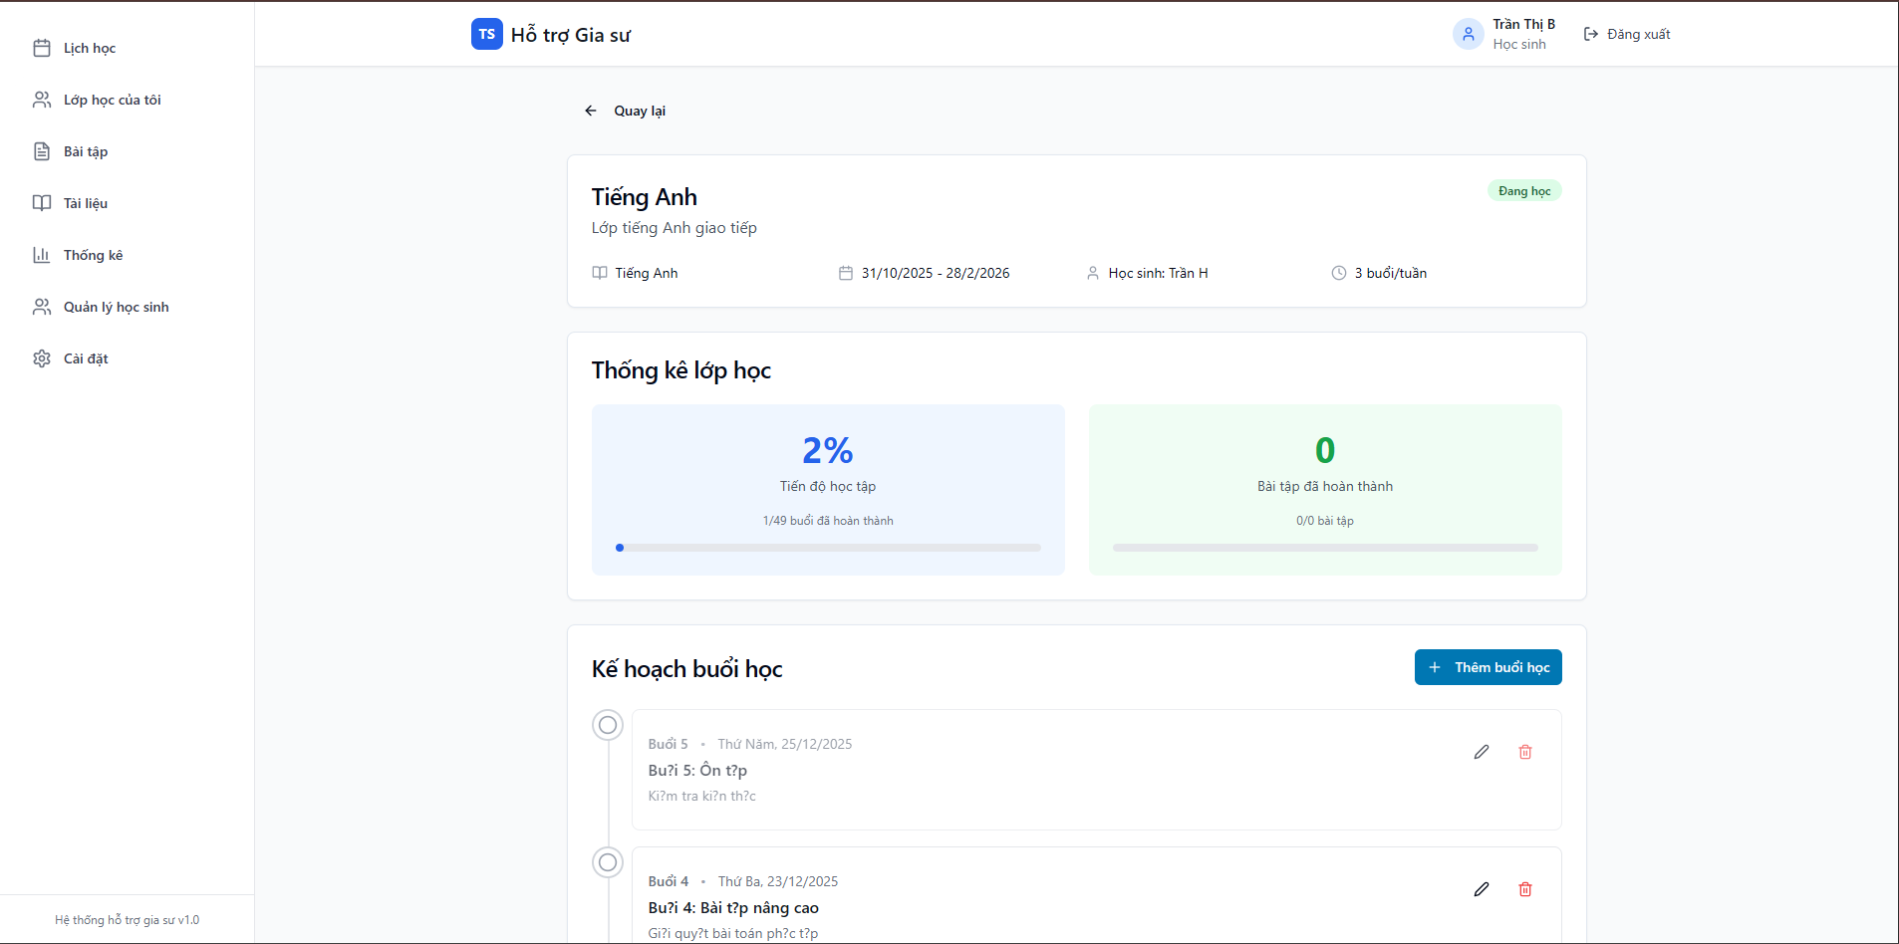
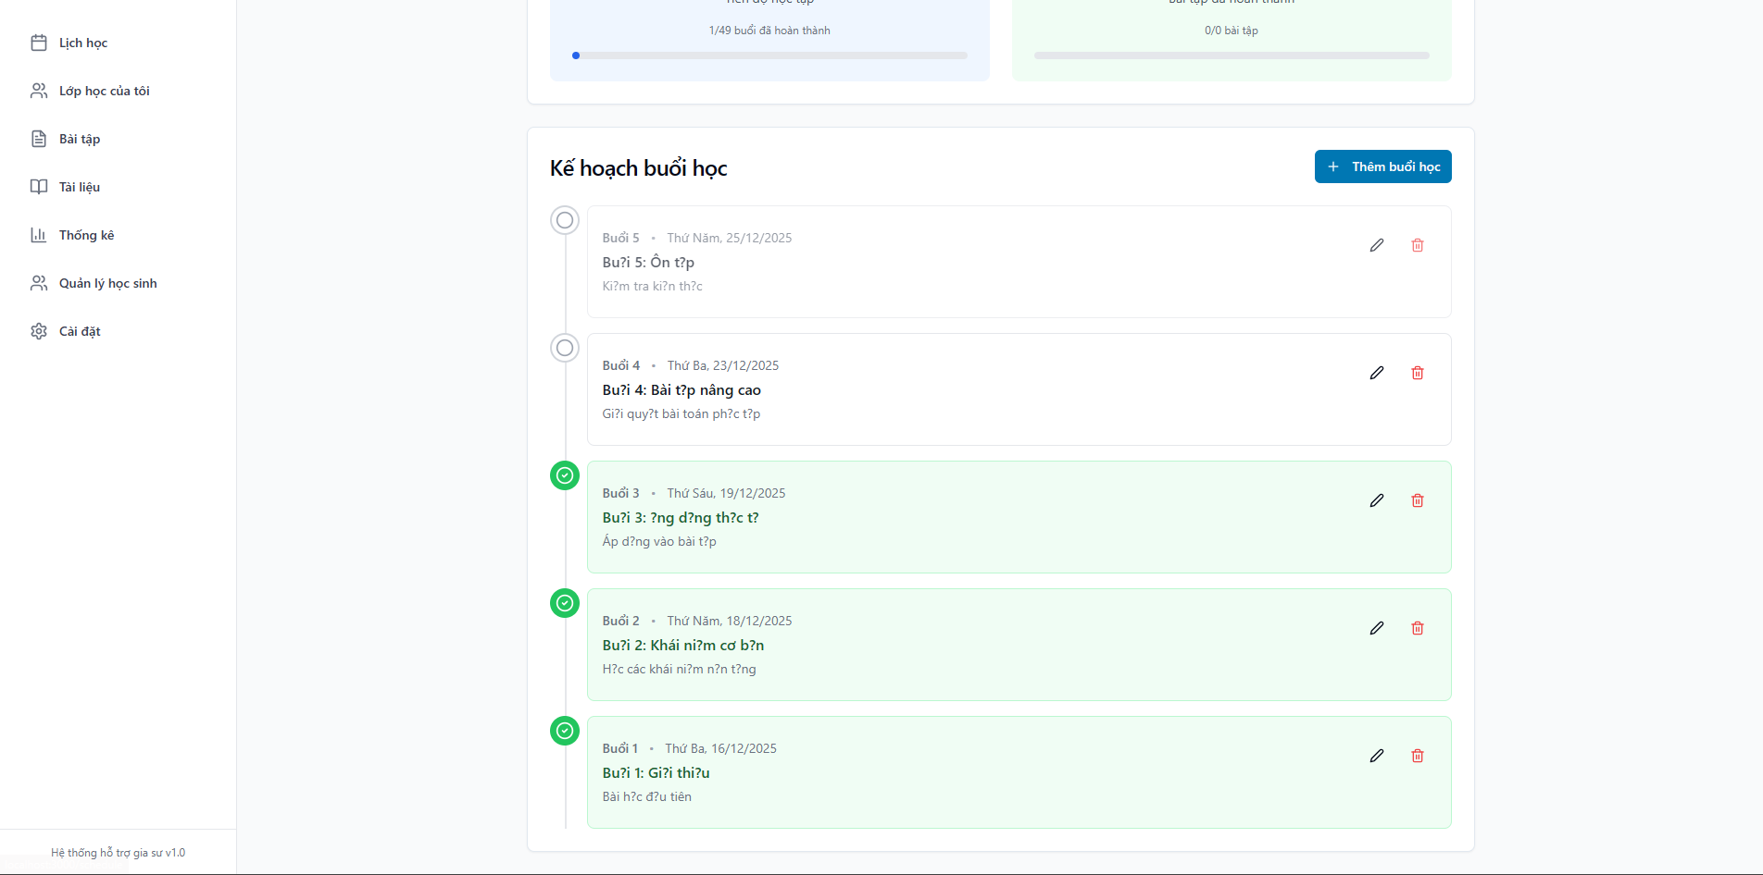
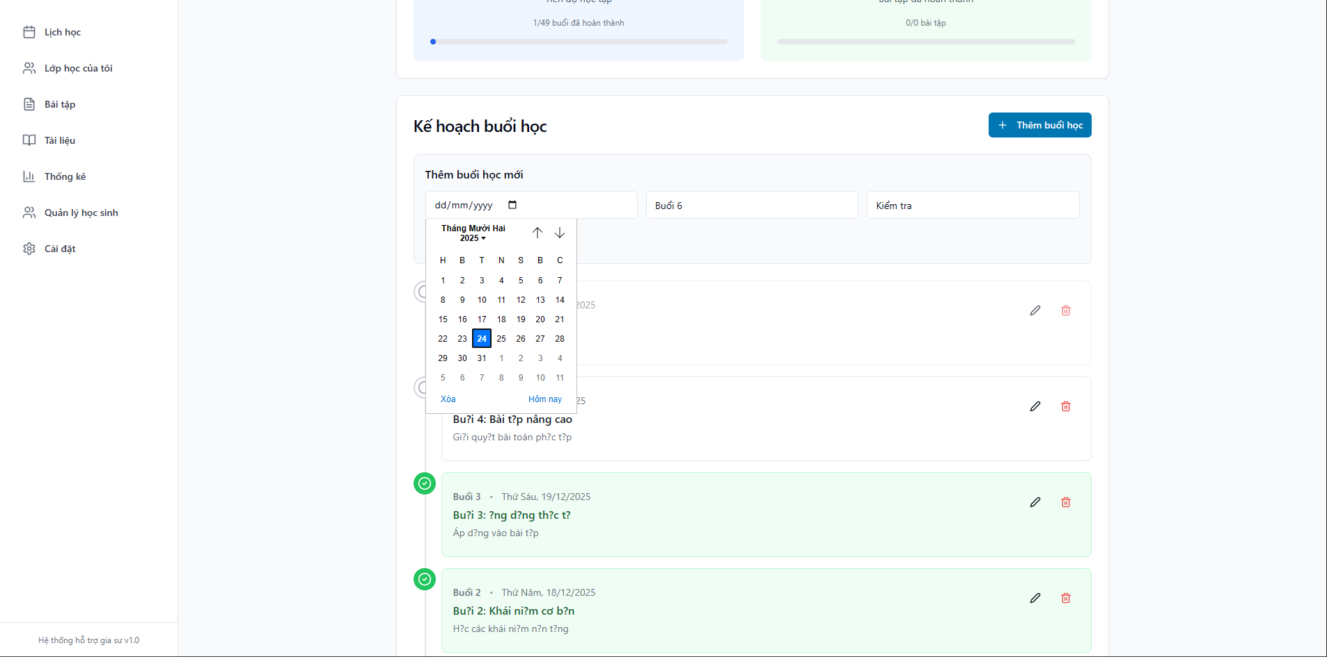
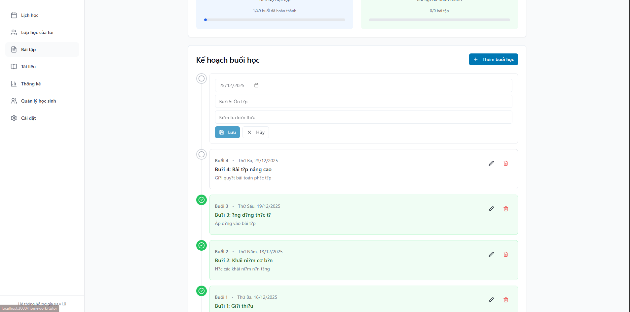

  - Bài tập
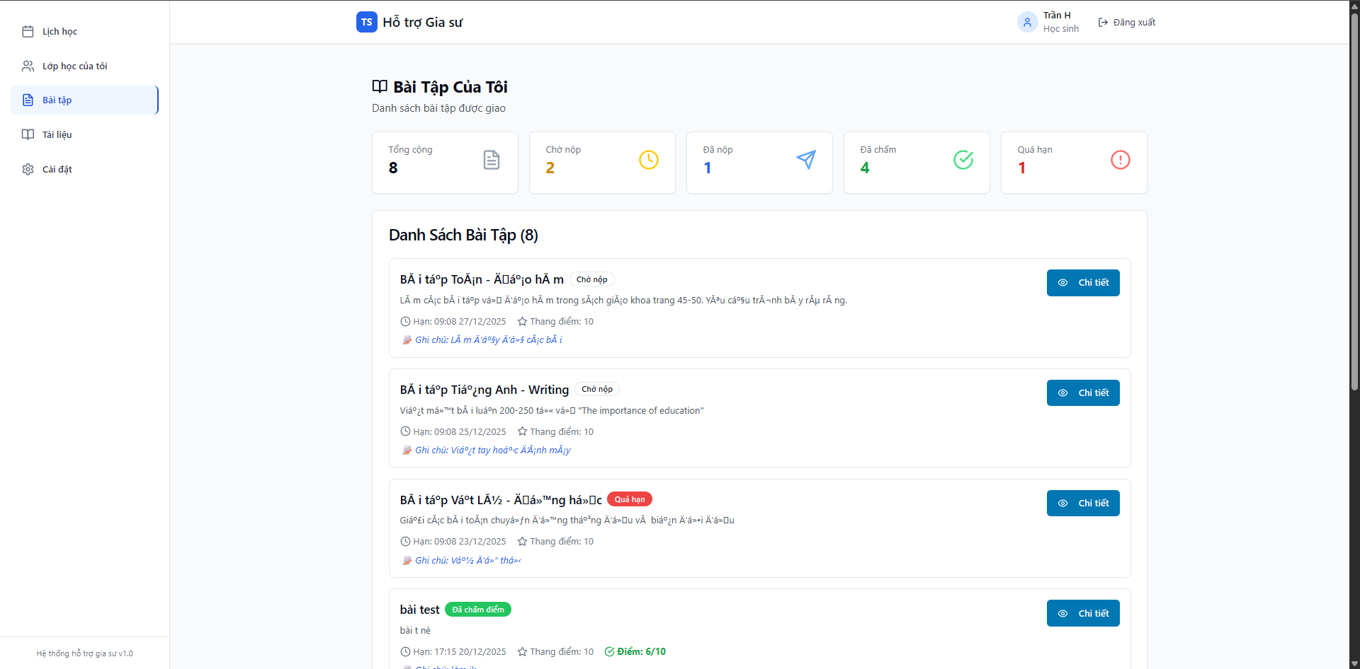
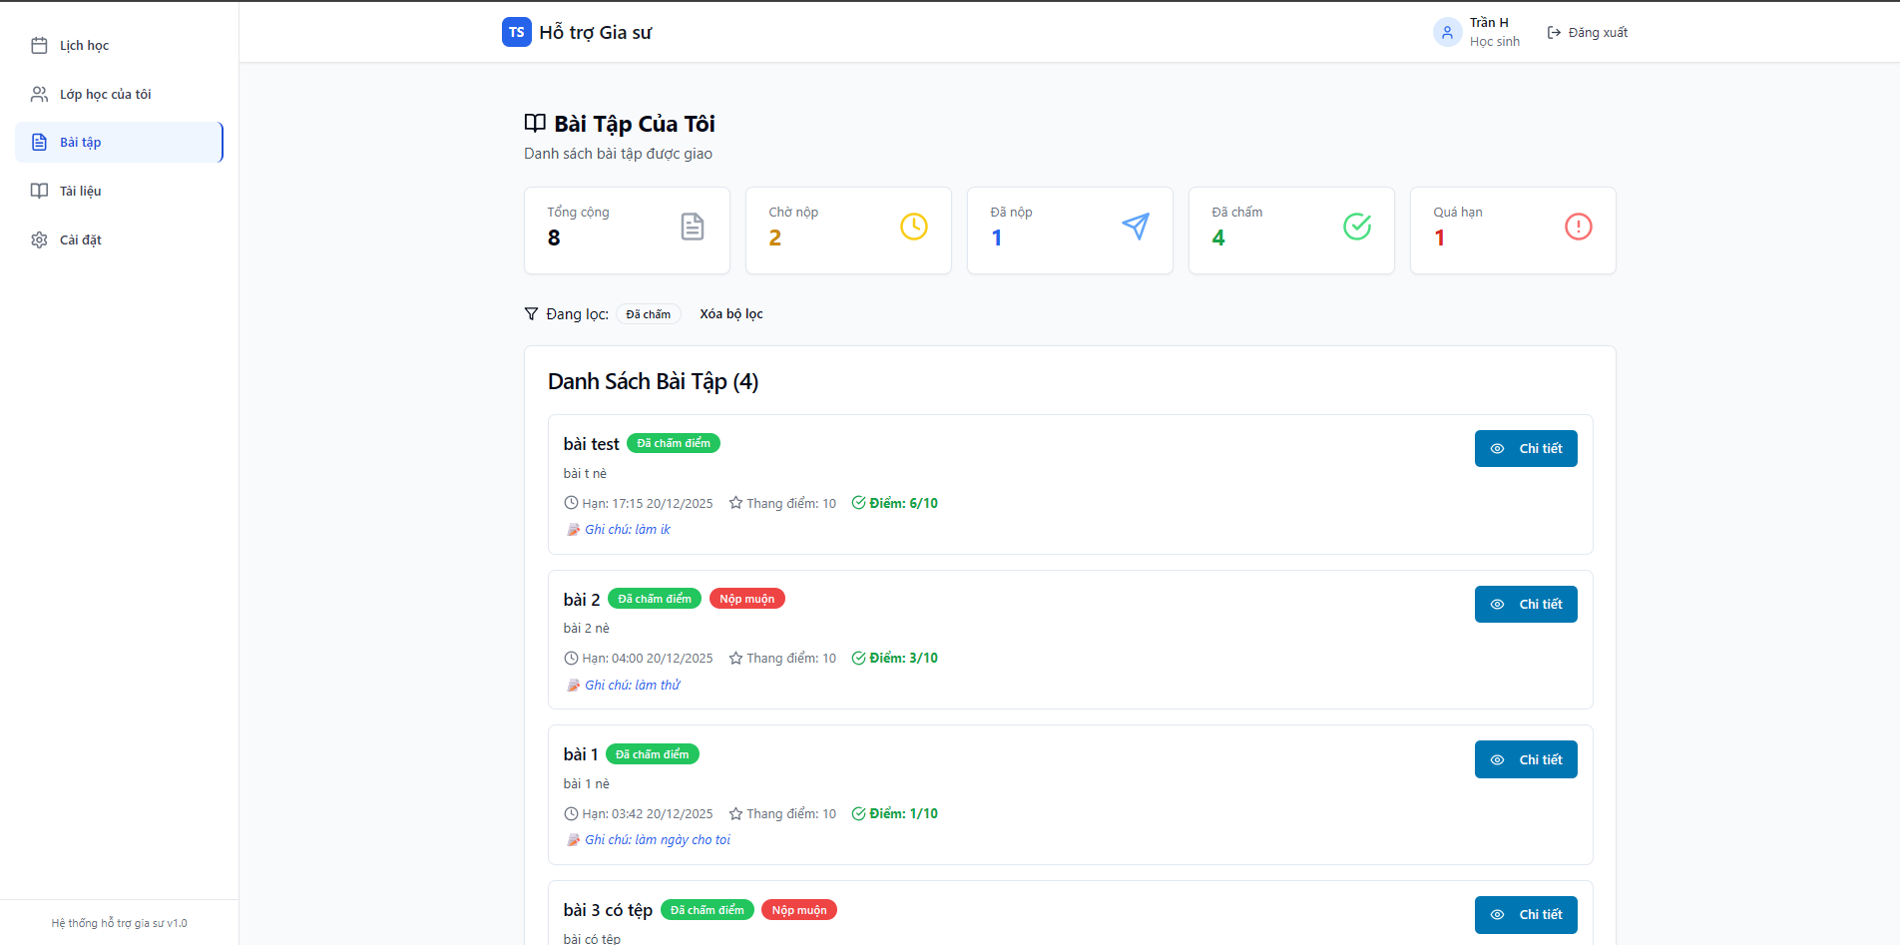
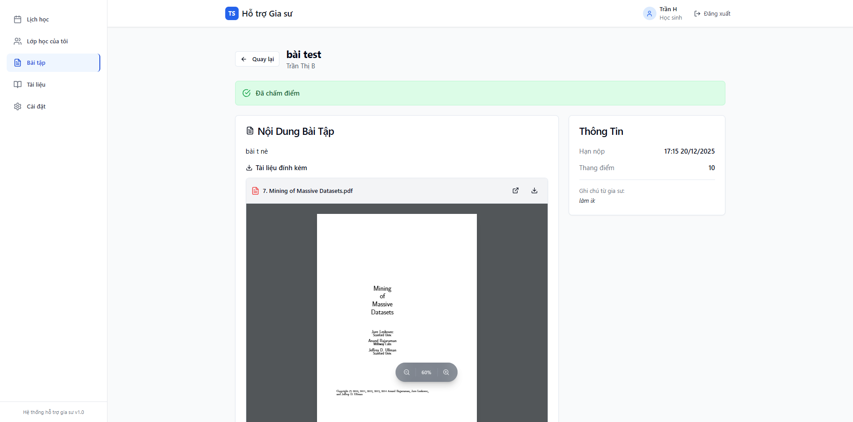
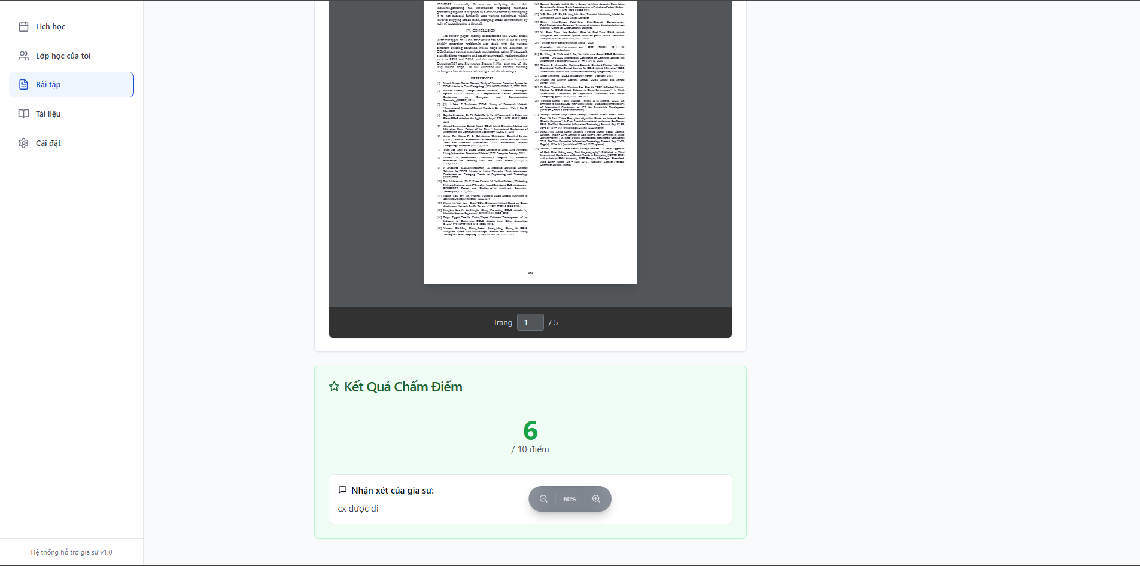
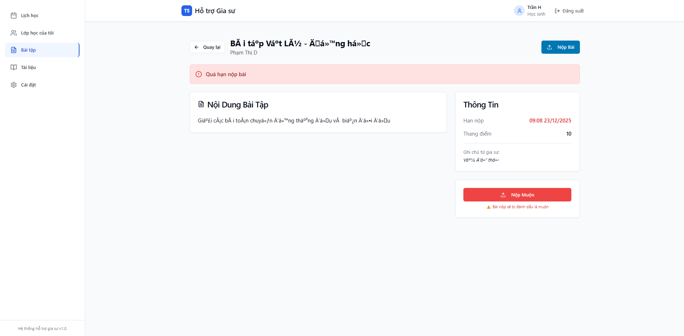
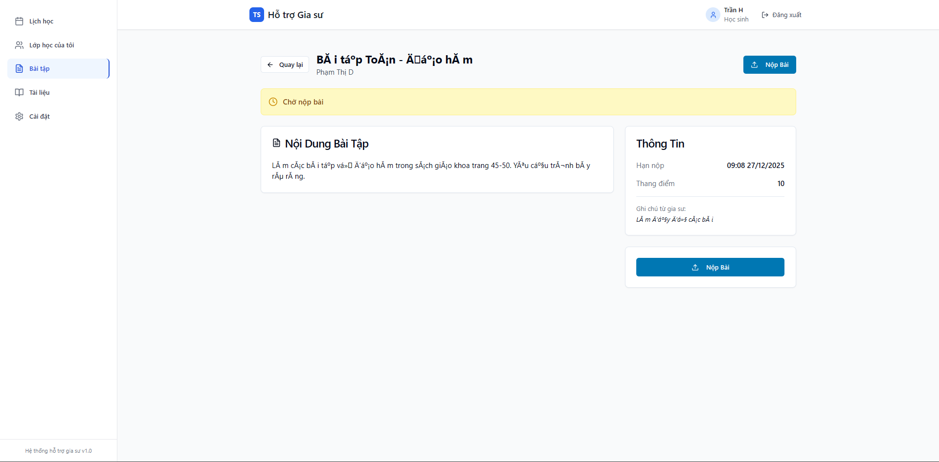
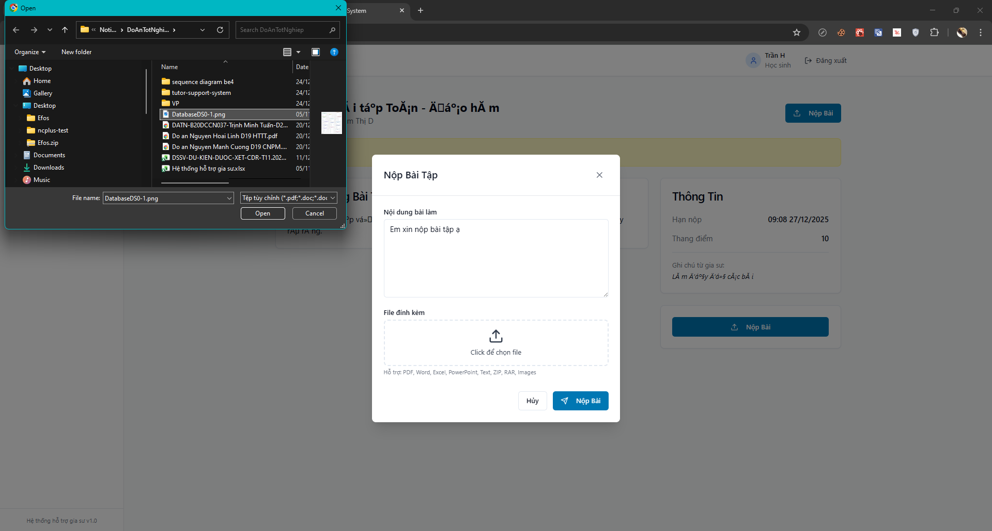
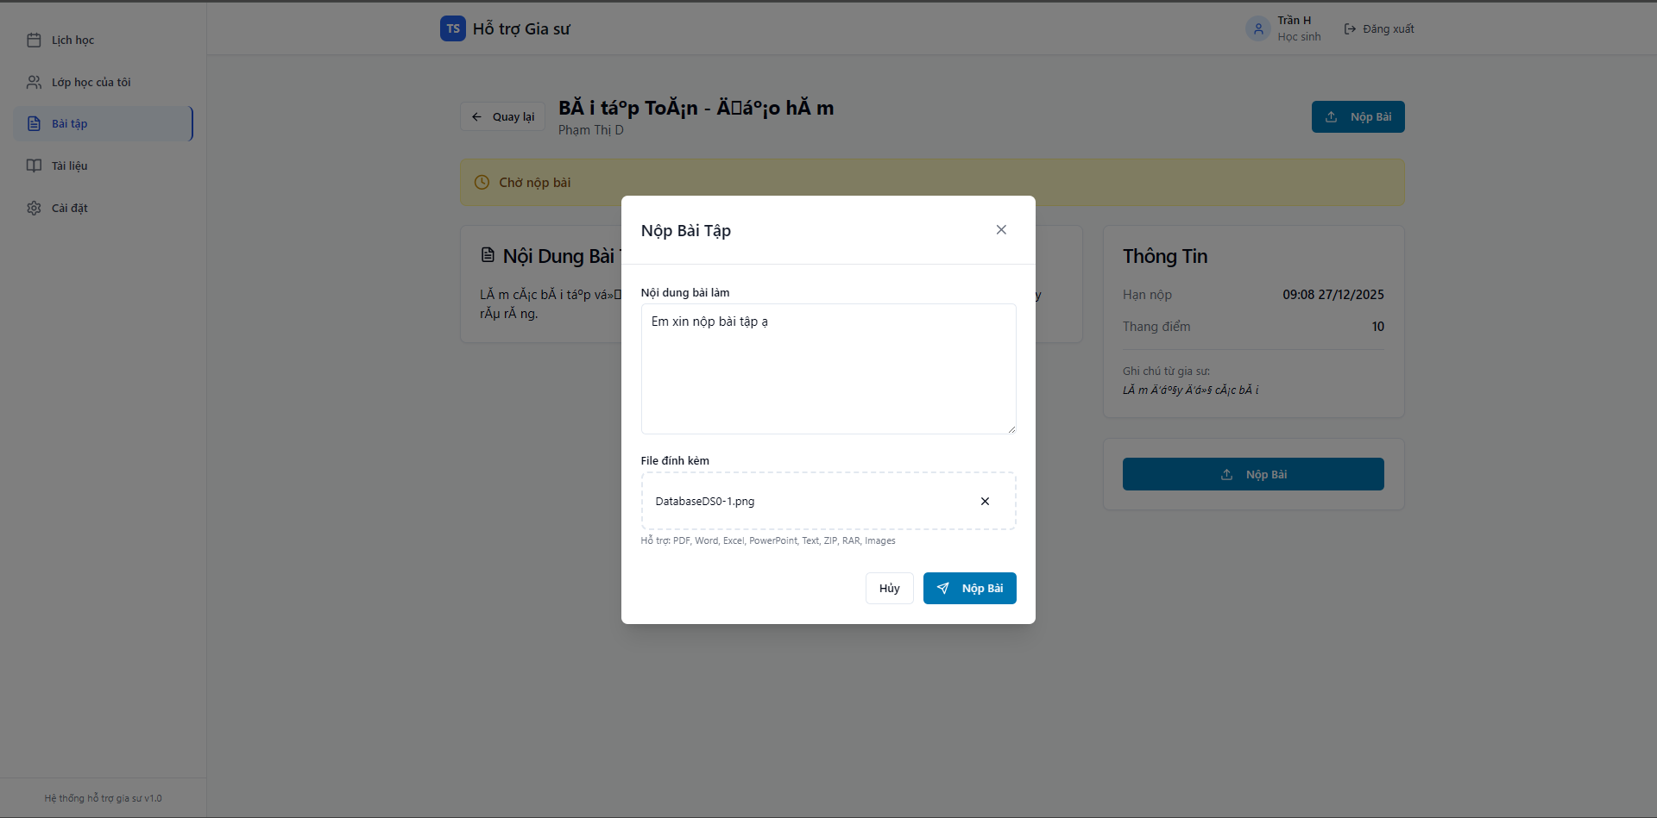
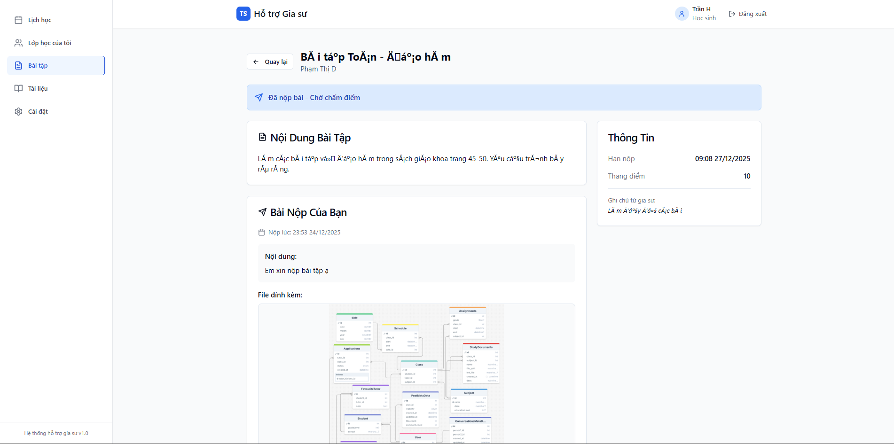
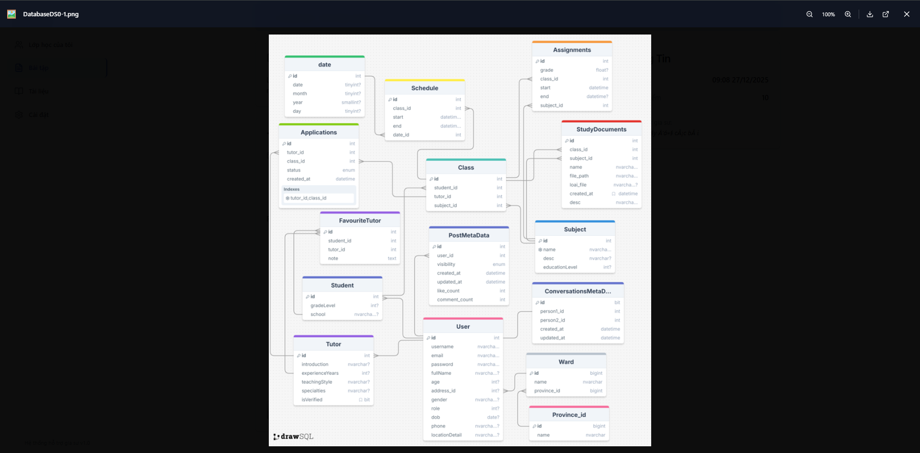

Gia sư

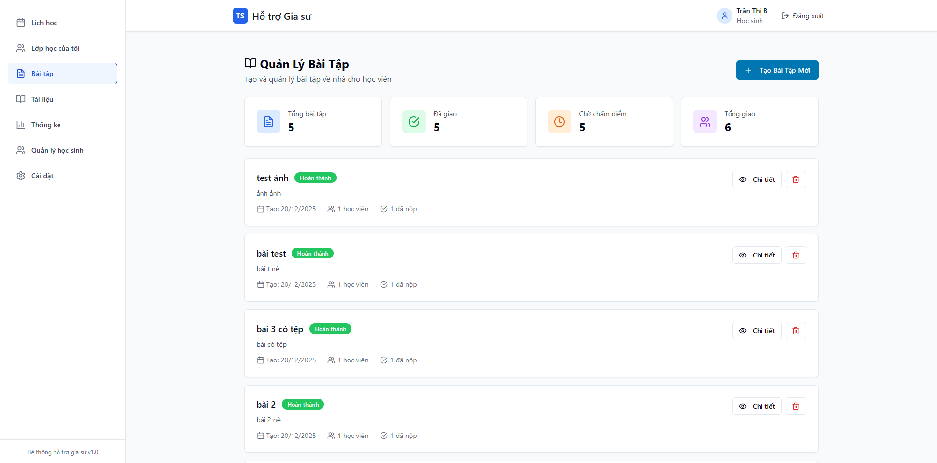
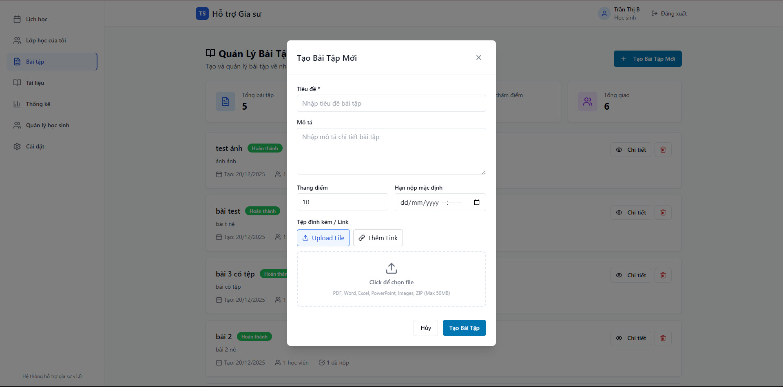
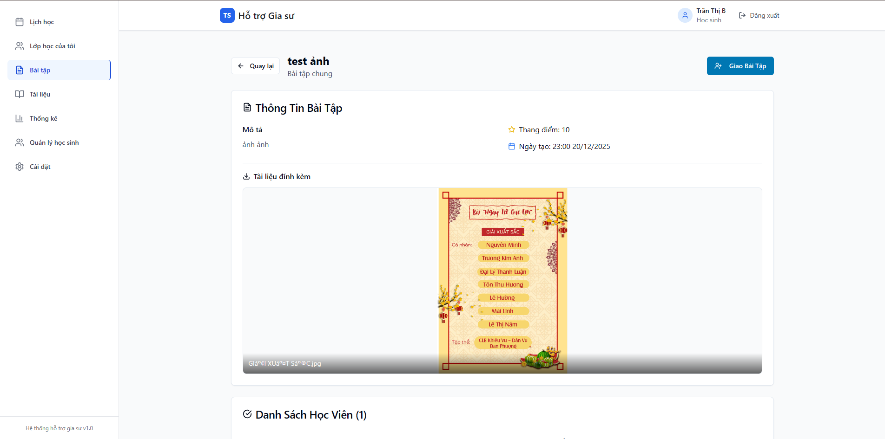
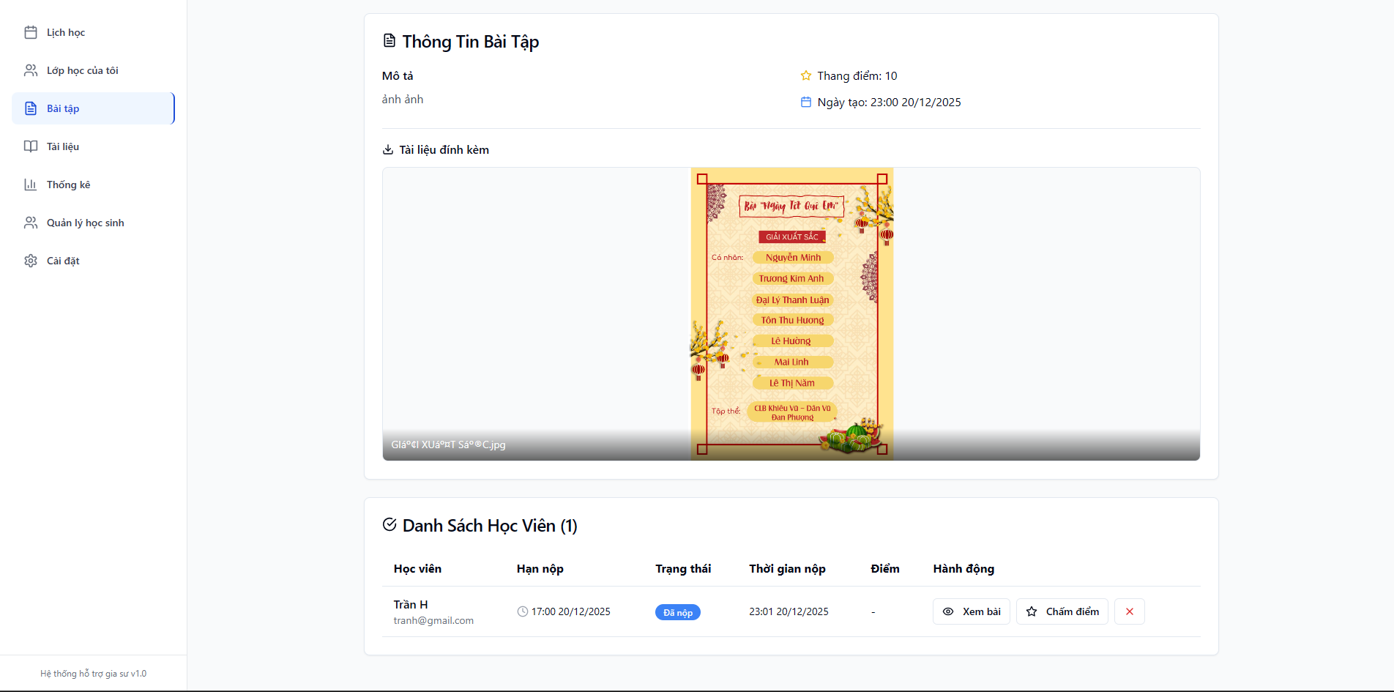
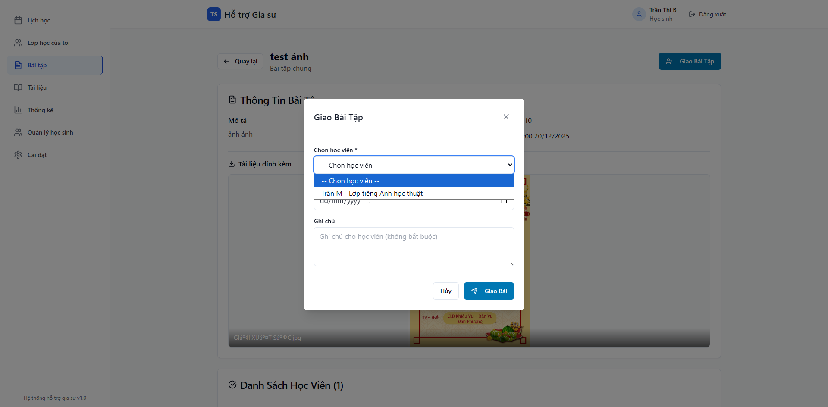
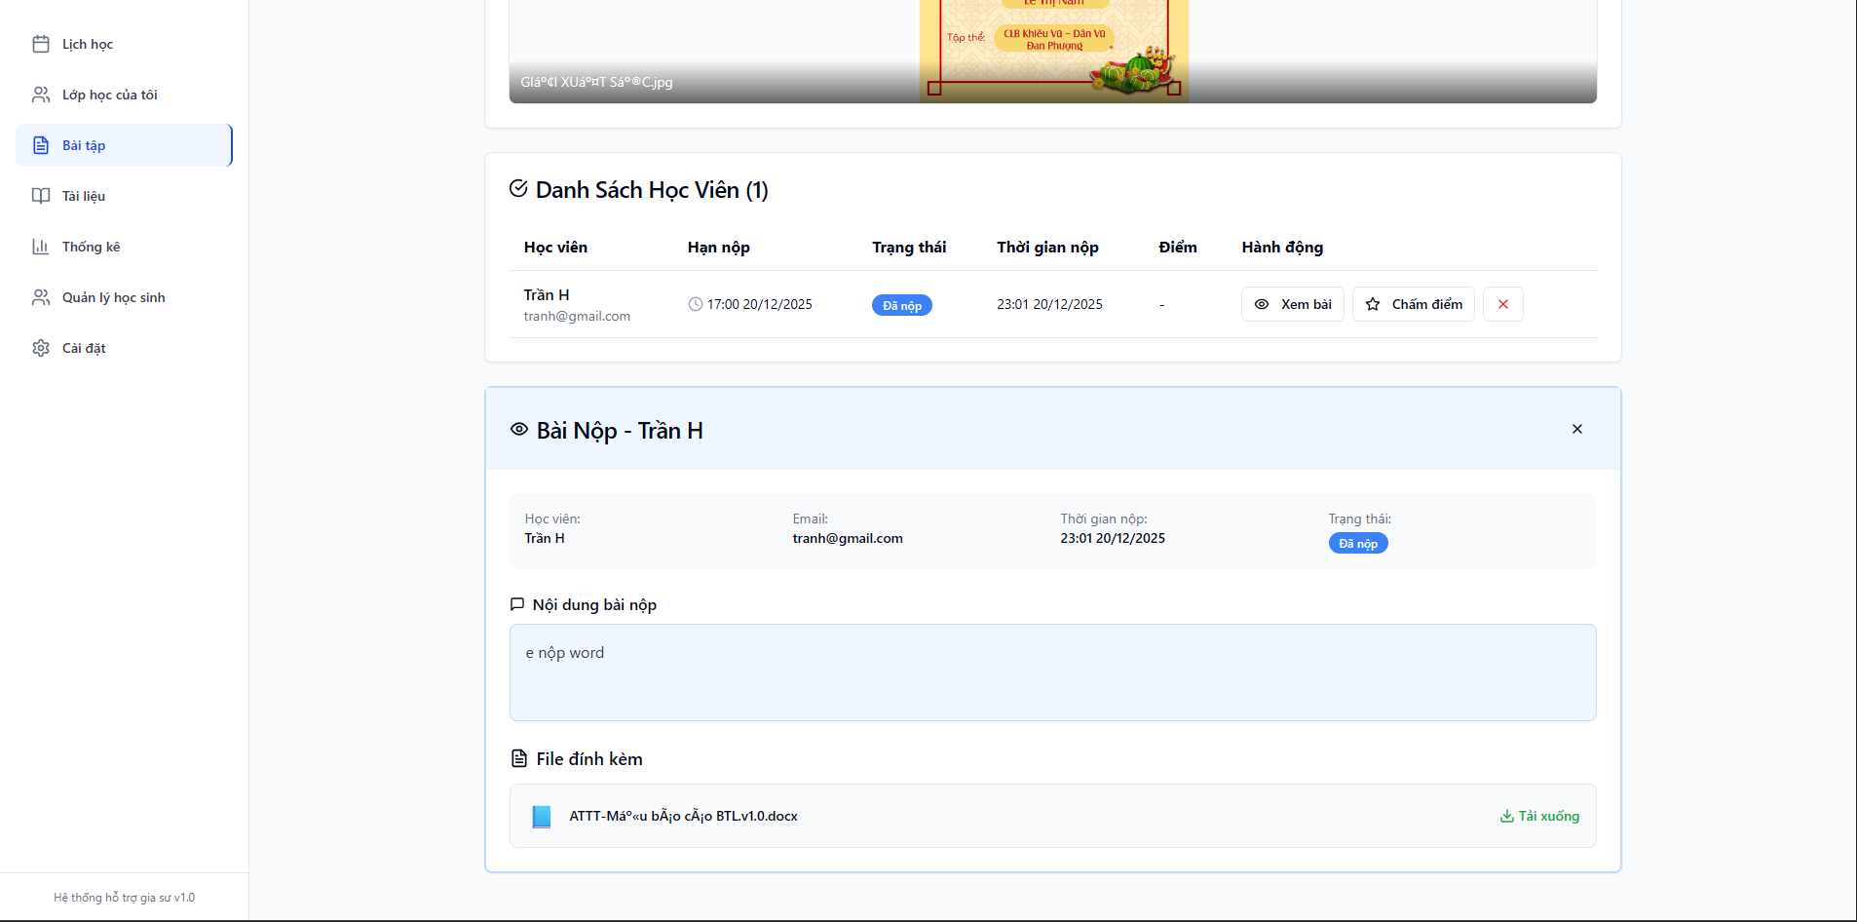
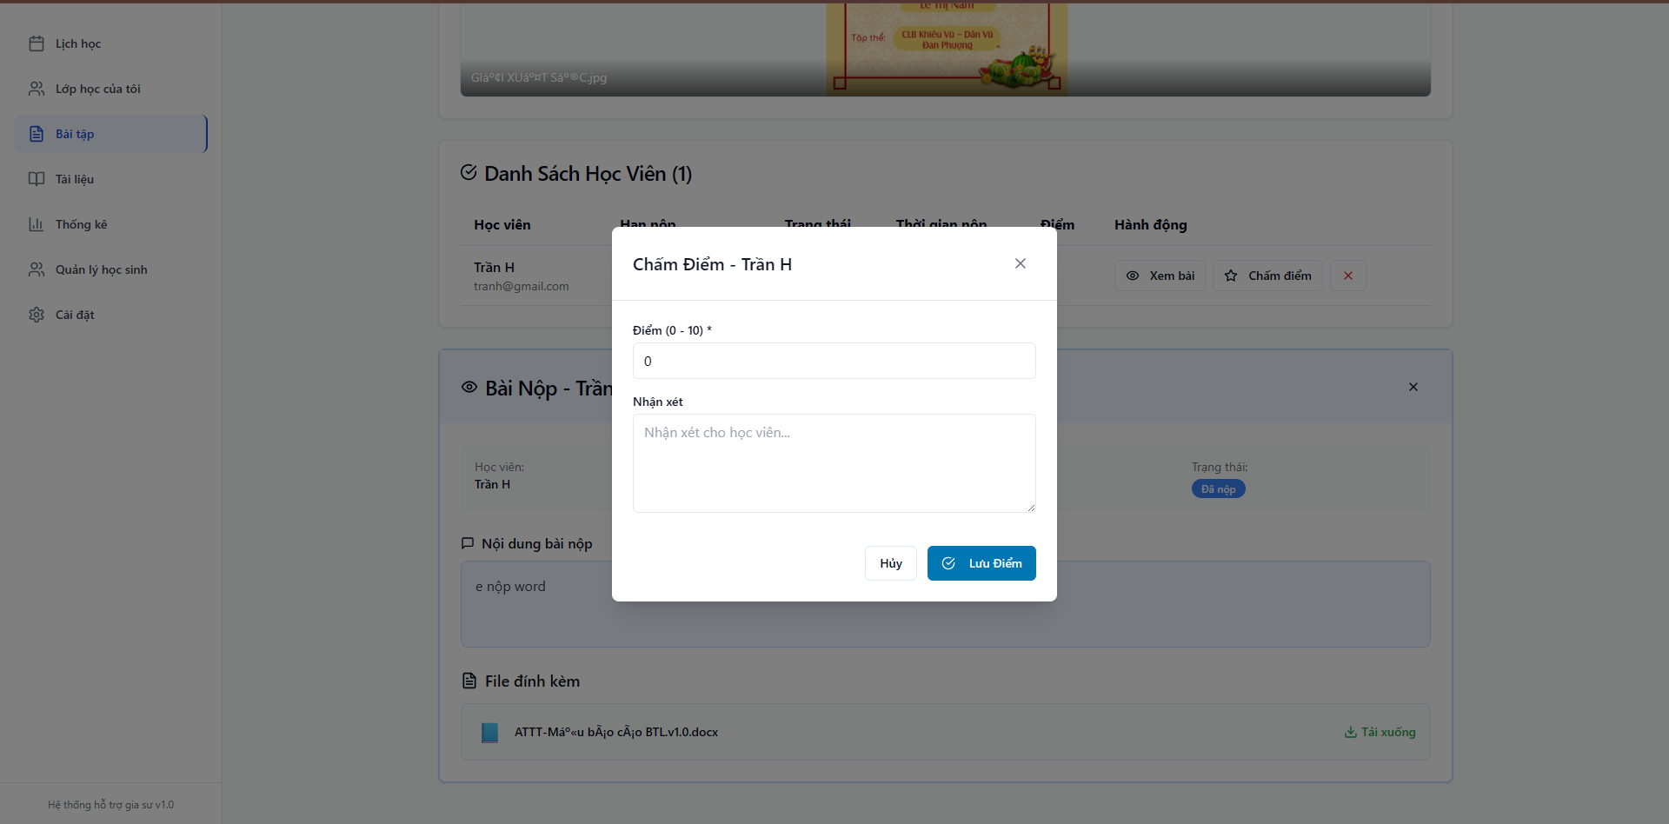

  - Tài liệu
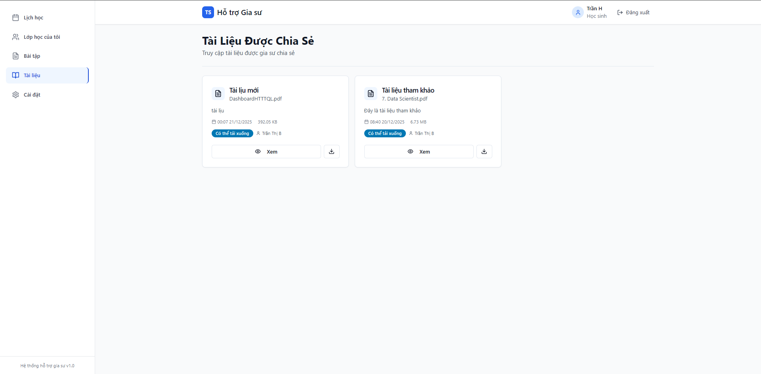
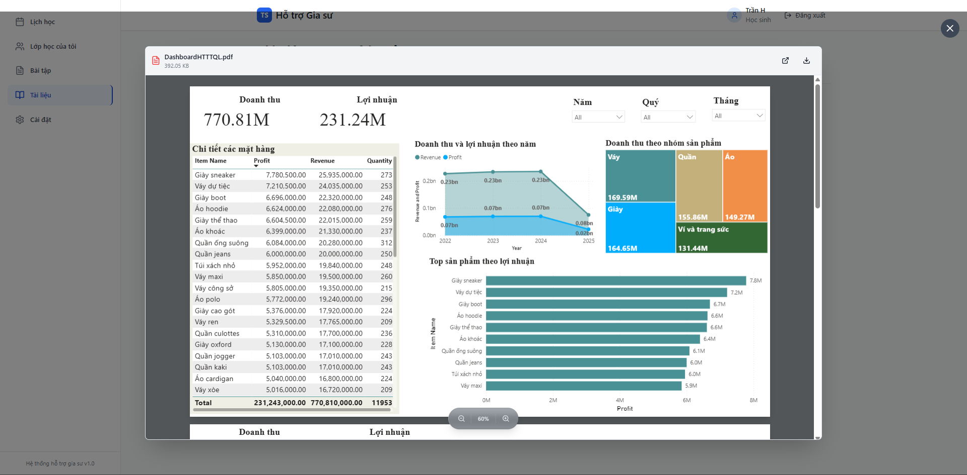
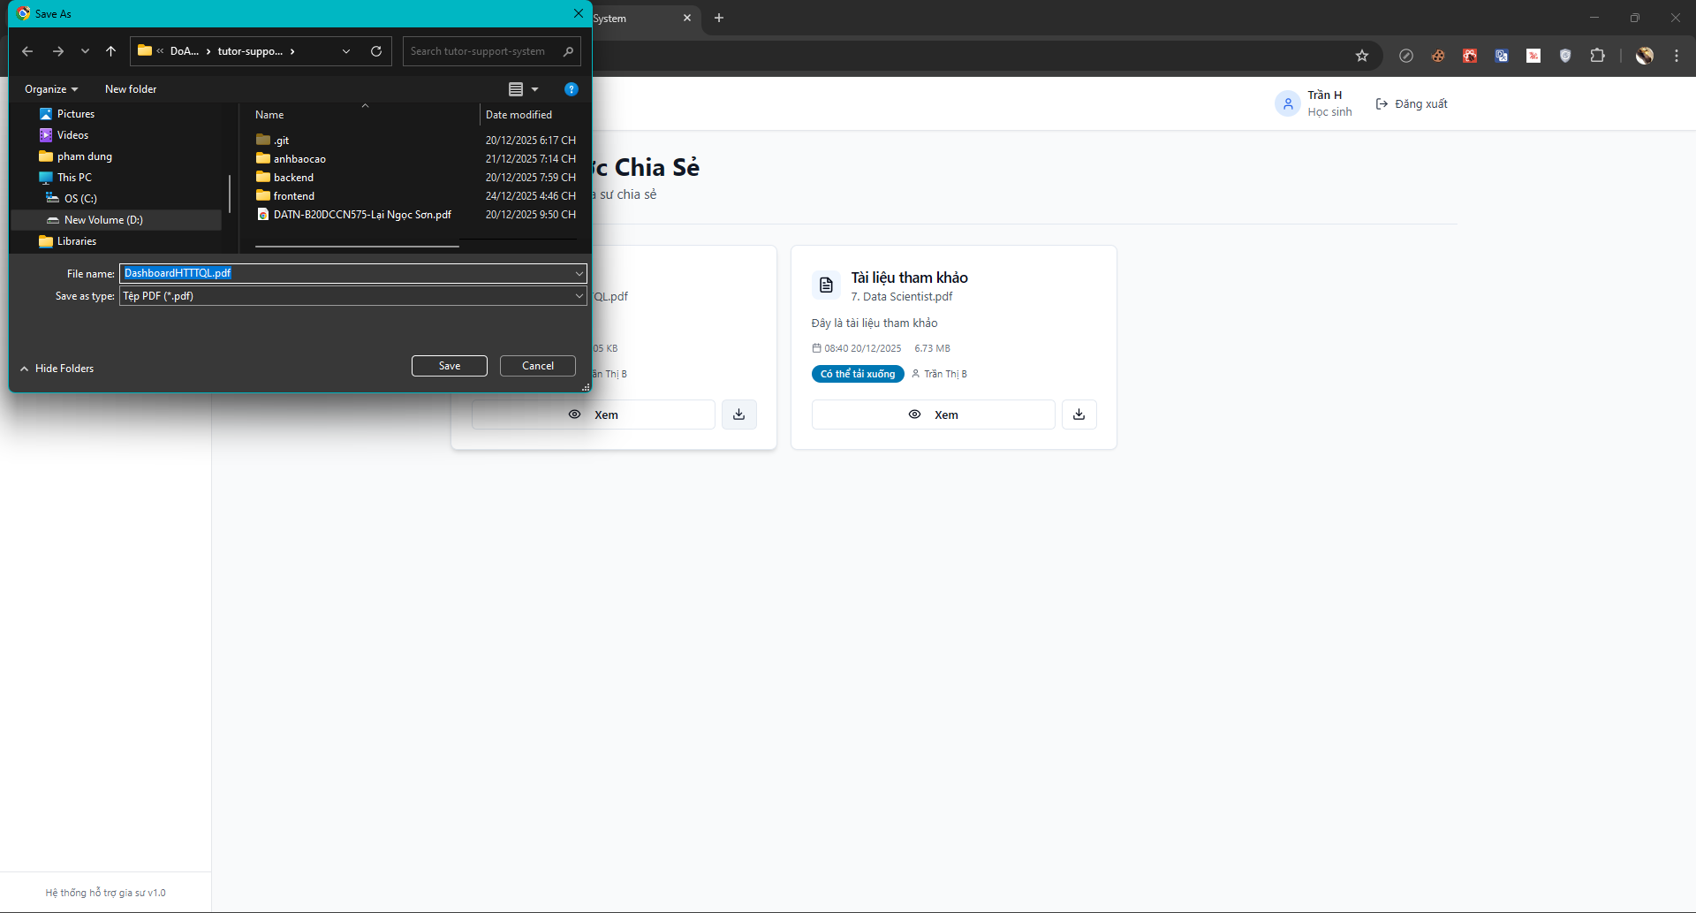

Gia sư

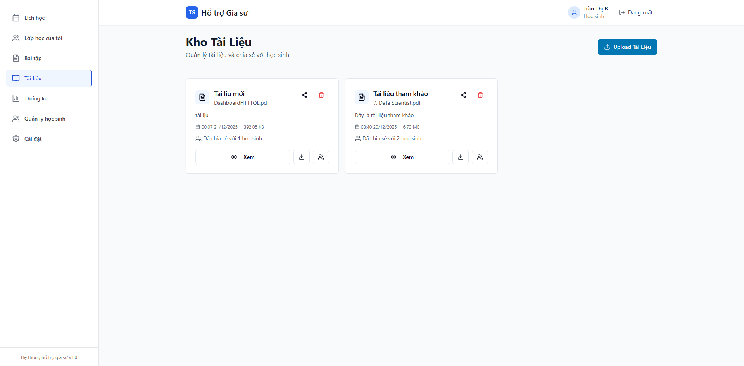
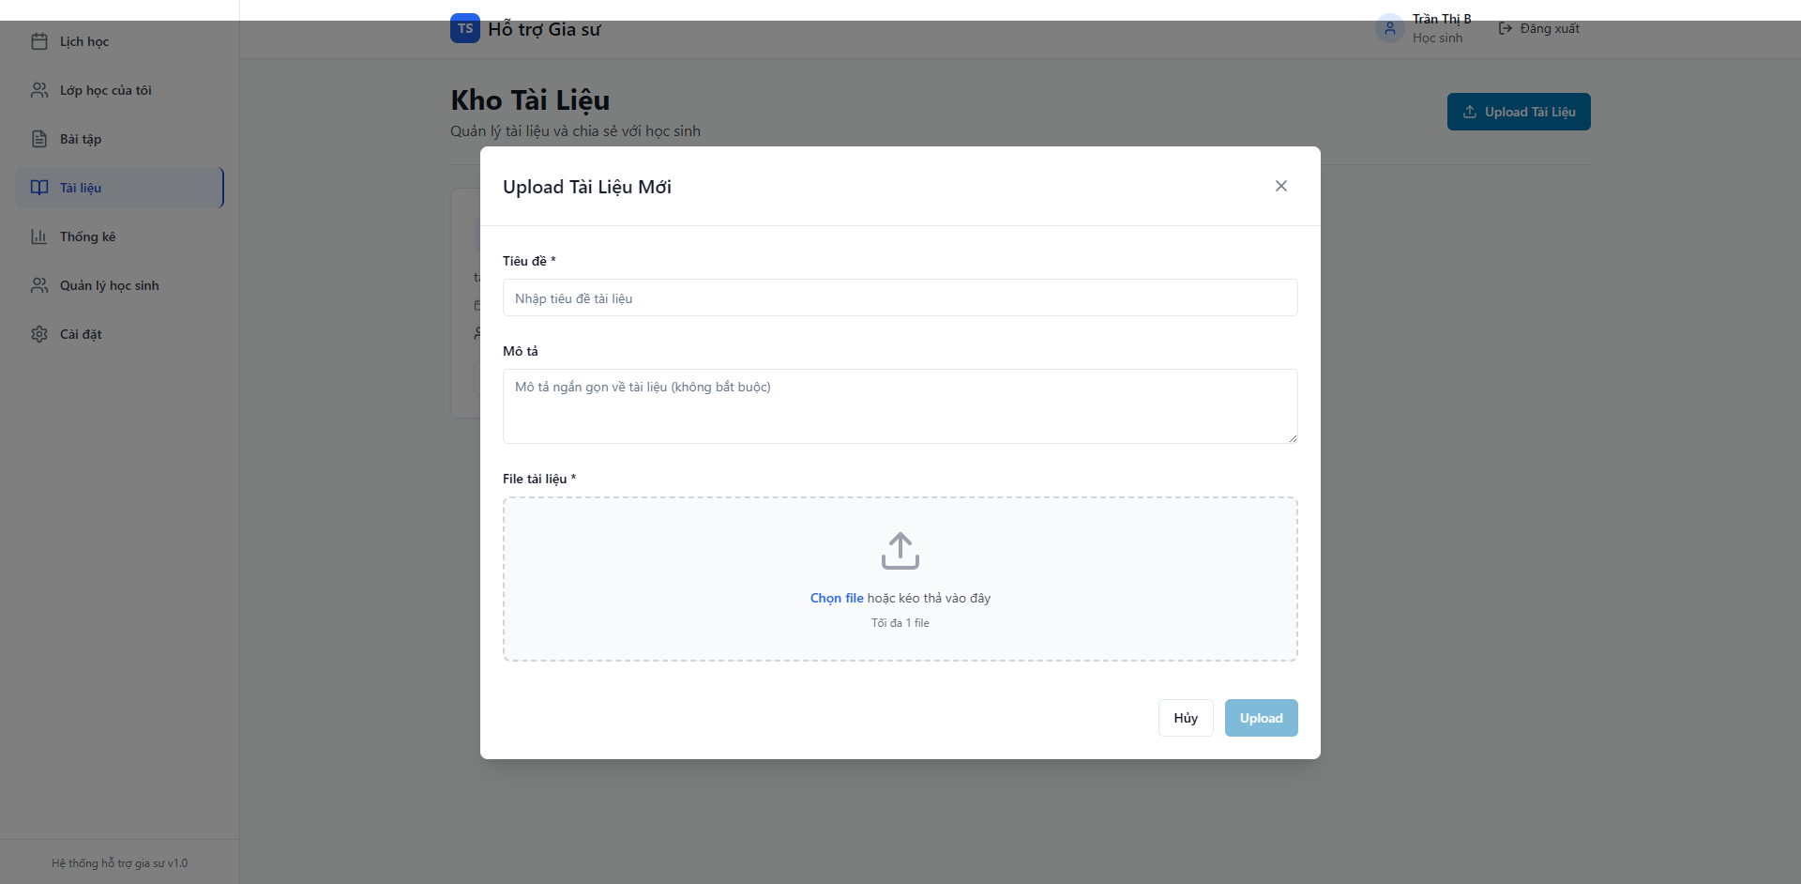

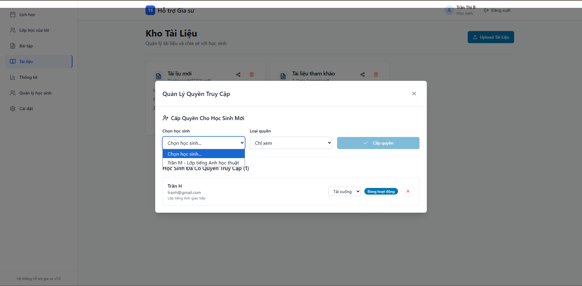
  - Thống kê
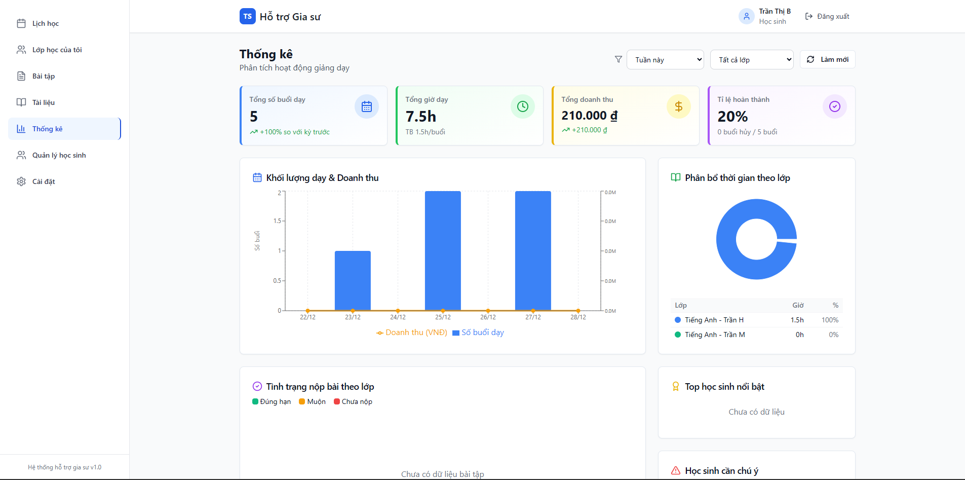

  - Quản lý học sinh
